附件2：

实名办税系统（标准版）

操作手册(线下采集__办税服务厅端）
（V1.0.0）

修订记录
修订人 | 修订日期 | 版本号 | 修订内容
 |  | V1.0 | 用户操作手册V1.0编写
目 录
1. 登录 4
1.1 用户登录 4
2. 实名信息采集 4
2.1 个人实名信息采集 4
2.2 个人实名信息变更 7
2.3 绑定企业办税身份 9
2.4 解除企业办税身份 13
3. 实名信息验证 15
3.1 刷脸验证 15
3.2 扫码验证 18
3.3 验证码验证 20
4. 实名信息查询 23
4.1 个人实名信息查询 23
4.2 办税身份信息查询 25
4.3 实名验证信息查询 27
5. 企业授权关系管理 28
5.1 新增(授权)企业办税人员 28
5.2 修改绑定企业办税人员 32
5.3 解除绑定企业办税人员 34
5.4 同步金三关联关系 37
6. 特定法定代表人管理 38
6.1 新增特定法定代表人 38
6.2 查询特定法定代表人 40
6.3 解除特定法定代表人 42
7. 风险纳税人名单管理 44
7.1 新增风险纳税人名单 44
7.2 查询风险纳税人名单 47
7.3 解除风险纳税人名单 48

登录

用户登录
登录地址：http://94.12.76.239/smbsxt/appadmin/login
登录账号：使用金三账号进行登录，同步金三账号权限
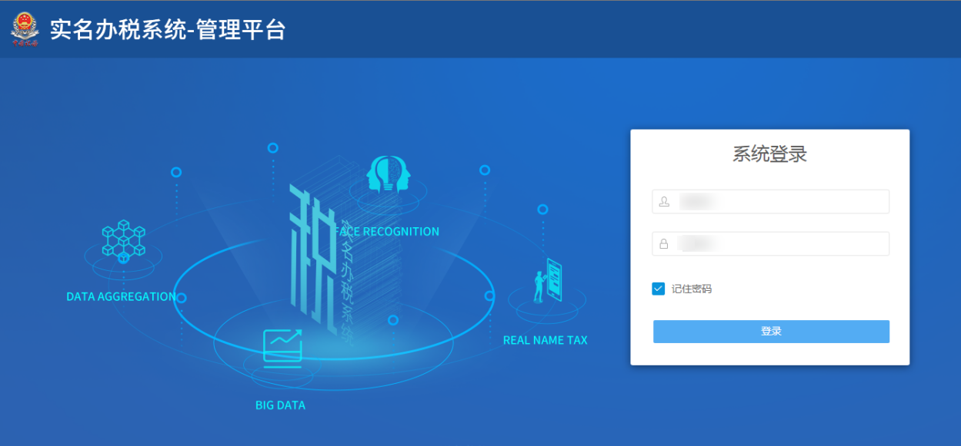

实名信息采集

个人实名信息采集
在左侧菜单导航栏点击“实名信息采集”，根据页面提示选择自然人的证件类型，如果证件类型选择为“居民身份证”，可以点击“读卡”按钮，使用读卡器读取自然人的居民身份信息。如果证件类型选择为其他类型的时候，读卡功能不可用。
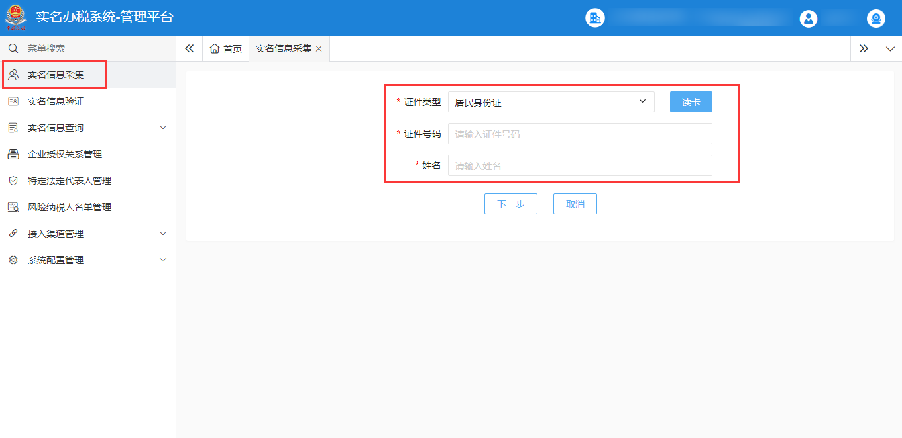
填写证件号码和姓名，点击“下一步”。
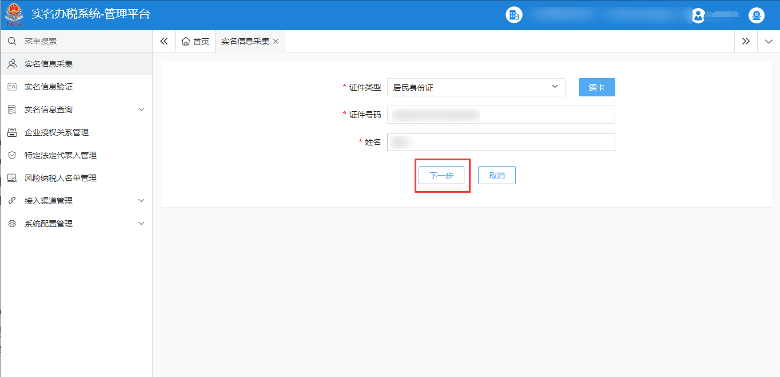

采集自然人实名信息必须填写姓名、国家或地区、性别，实名用户的手机号码需要通过短信验证。
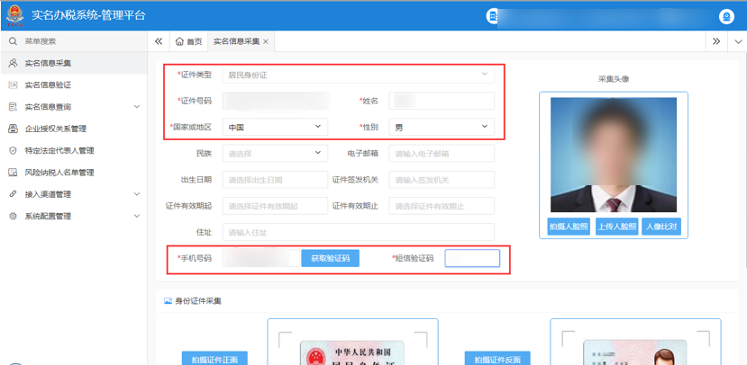
税务人员使用高拍仪现场拍摄自然人脸照，点击“人像对比”进行验证。
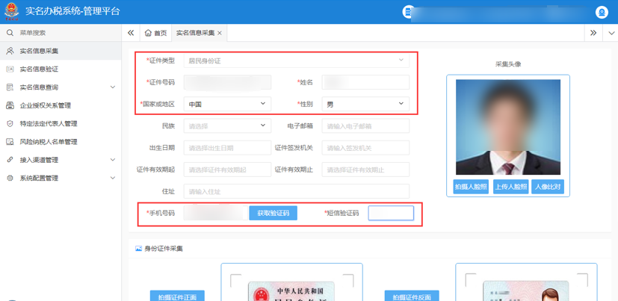

身份证件采集可选择拍摄或上传，上传成功后点击“保存”按钮，保存实名采集信息。
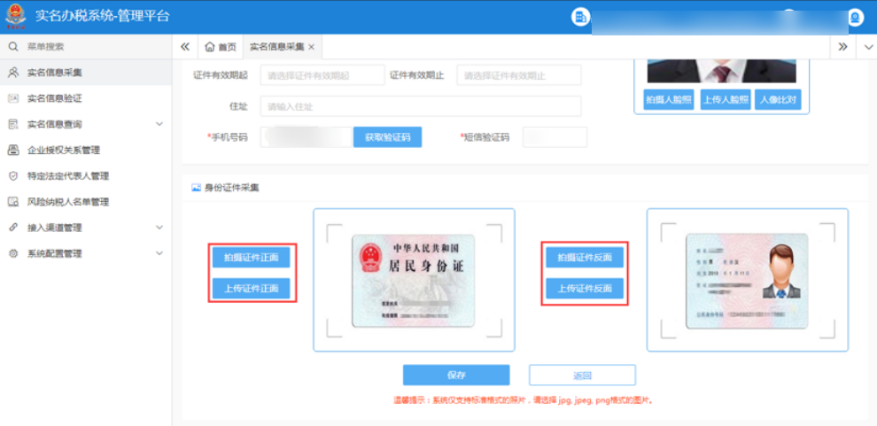
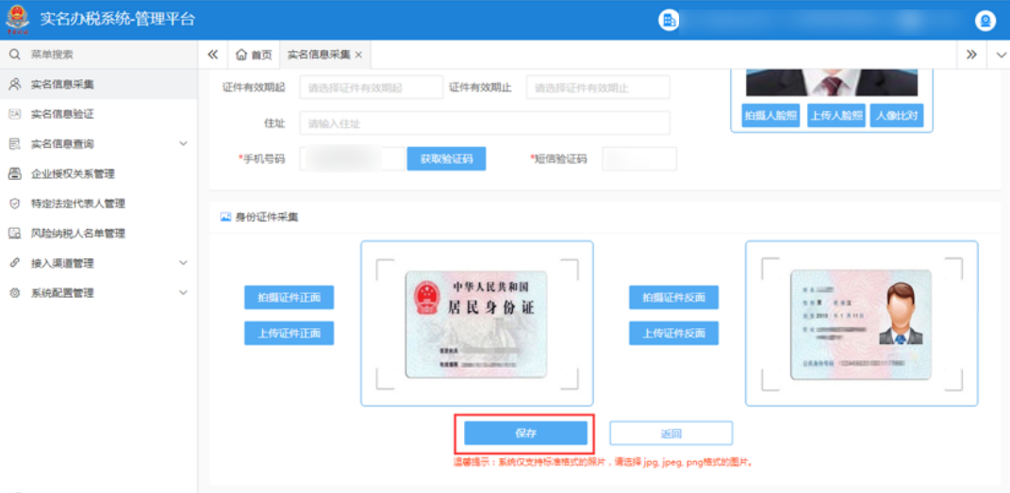
注意事项
当采集的实名证件信息为居民身份证时，民族为必填项。

个人实名信息变更
在左侧菜单导航栏点击“实名信息采集”，根据页面提示选择自然人的证件类型，如果证件类型为“居民身份证”，可以点击“读卡”按钮，使用读卡器读取自然人的居民身份信息。如果证件类型选择为其他类型的时候，读卡功能不可用，需要录入证件号码和姓名。
填写证件号码和姓名后，点击“下一步”，查询出当前实名信息。
点击“实名信息变更”按钮，进入实名信息修改页面。
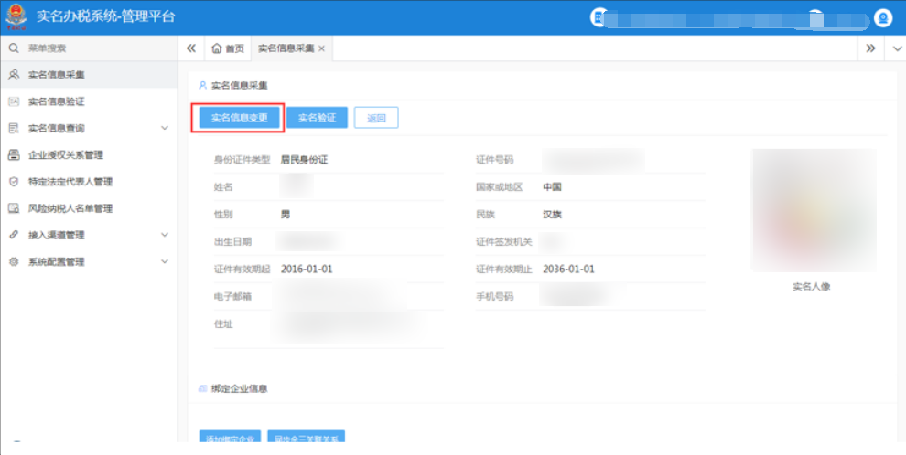
可对自然人的实名信息进行变更，变更范围包括：证件有效期止、出生日期、证件地址、通讯地址、手机号码和短信验证码（变更实名信息需要输入短信验证码进行验证），拍摄自然人脸照或上传人脸照，身份证件拍摄采集，点击“保存”按钮，完成实名信息变更。
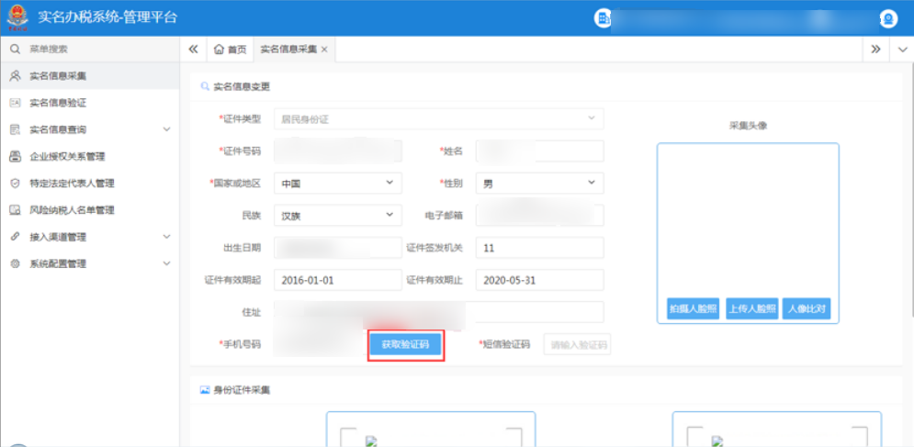
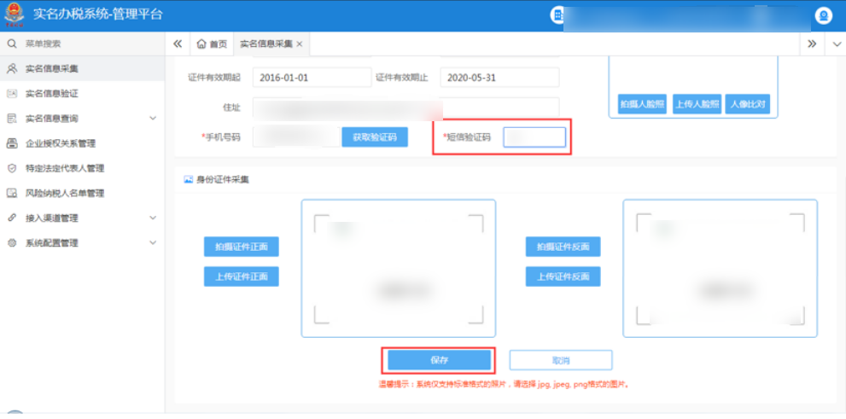

绑定企业办税身份
在左侧菜单导航栏点击“实名信息采集”，根据页面提示选择自然人的证件类型，如果证件类型为“居民身份证”的时候，可以点击“读卡”按钮，使用读卡器读取自然人的居民身份信息。如果证件类型选择为其他类型的时候，读卡功能不可用，需要录入证件号码和姓名。
填写证件号码和姓名后，点击“下一步”。
查询出当前实名信息后，点击“添加绑定企业”按钮。
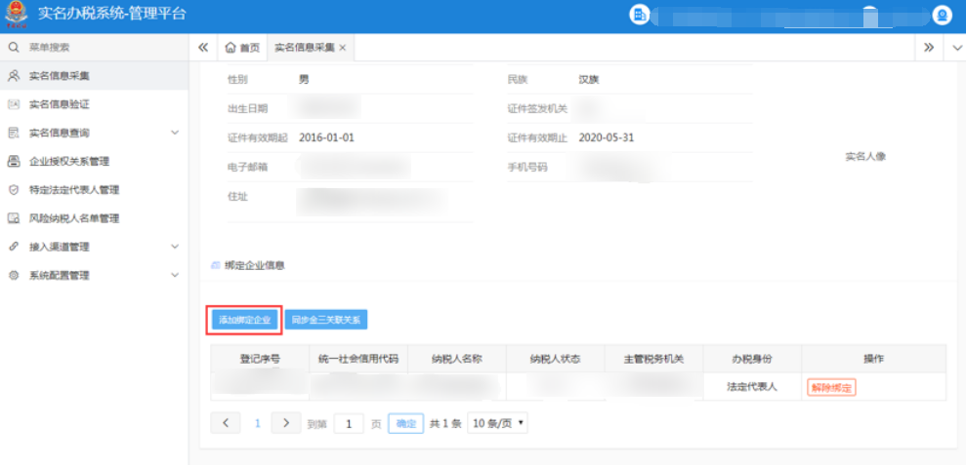
输入纳税人社会信用代码或者纳税人识别号，点击“查询”按钮，查询出纳税人基本信息，确定要绑定的企业名称无误后，选择绑定身份，拍摄及上传企业授权书，点击“提交”按钮完成企业身份绑定。
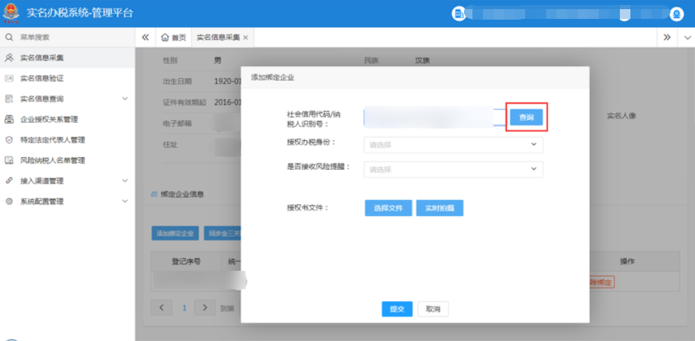
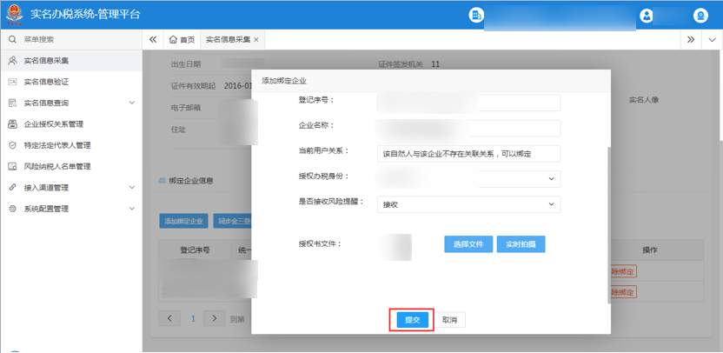
点击“同步金三登记信息”， 系统提示“同步成功”。
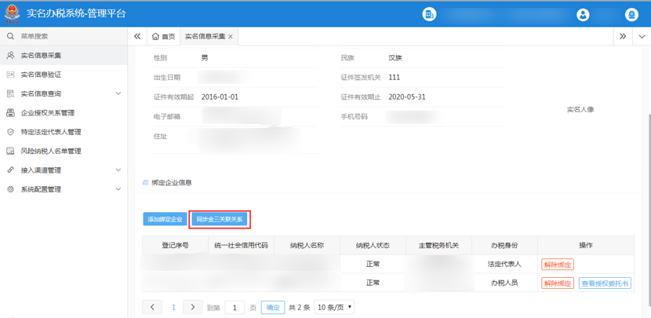
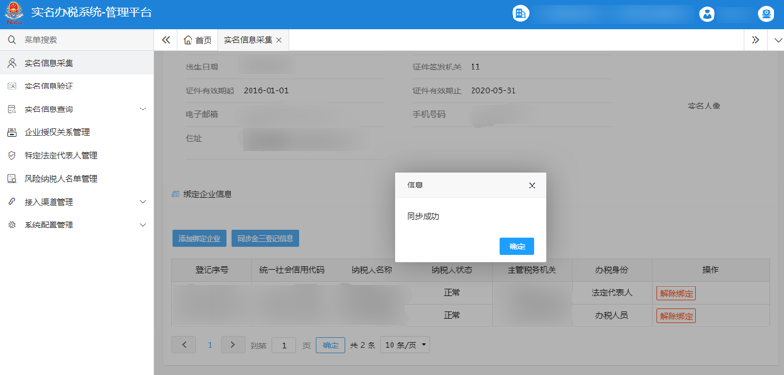

解除企业办税身份
在左侧菜单导航栏点击“实名信息采集”，根据页面提示选择自然人的证件类型，如果证件类型为“居民身份证”，可以点击“读卡”按钮，使用读卡器读取自然人的居民身份信息，如果证件类型选择为其他类型的时候，读卡功能不可用，需要录入证件号码和姓名。
填写证件号码和姓名后，点击“下一步”。
查询出当前实名信息。在企业绑定信息的列表中，点击企业操作列表的“解除绑定”按钮。
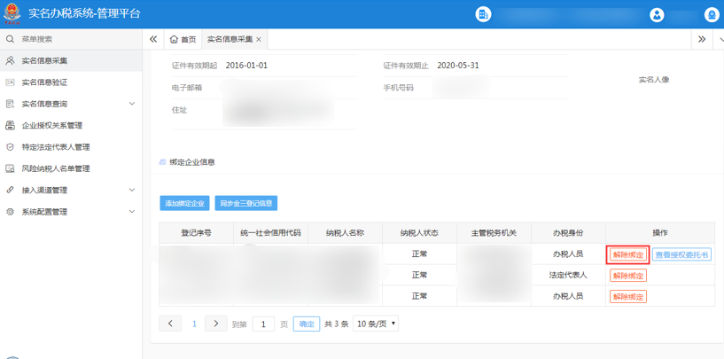
在下拉菜单选择解绑原因，点击“确定”。
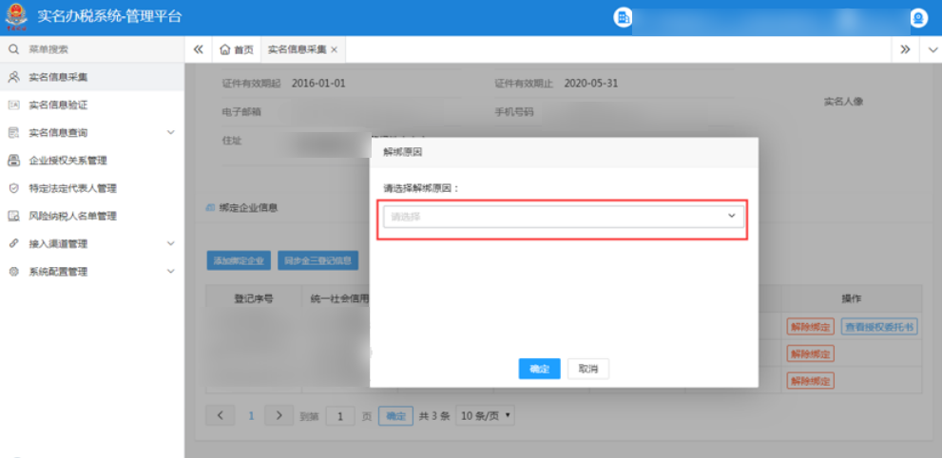

系统提示“确认解除绑定？”，点击“确定”按钮，解绑成功。
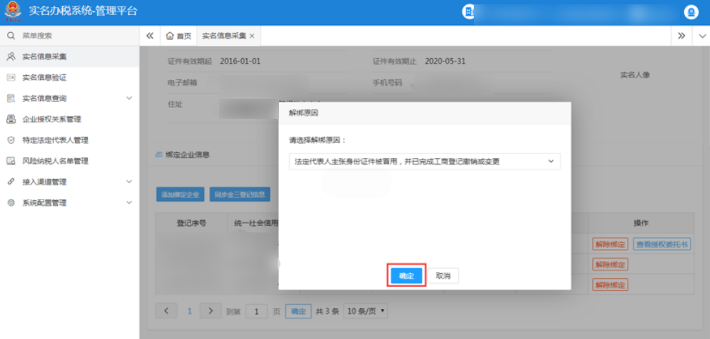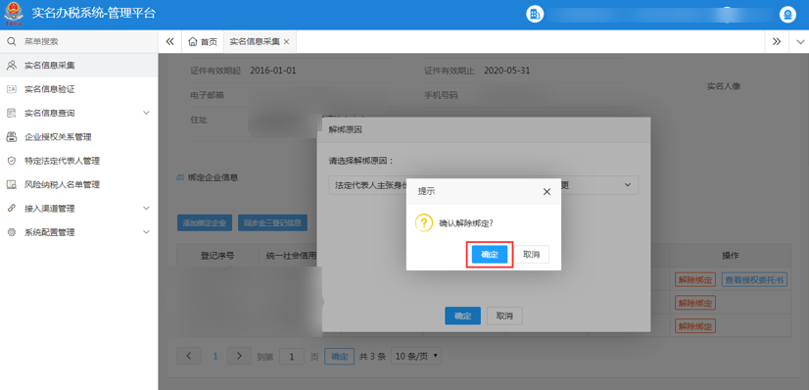

实名信息验证

刷脸验证
在左侧菜单栏点击“实名信息验证”，如果证件类型选择为“居民身份证”，可以点击“读卡”按钮，使用读卡器读取自然人的居民身份信息，如果证件类型选择为其他类型的时候，读卡功能不可用。
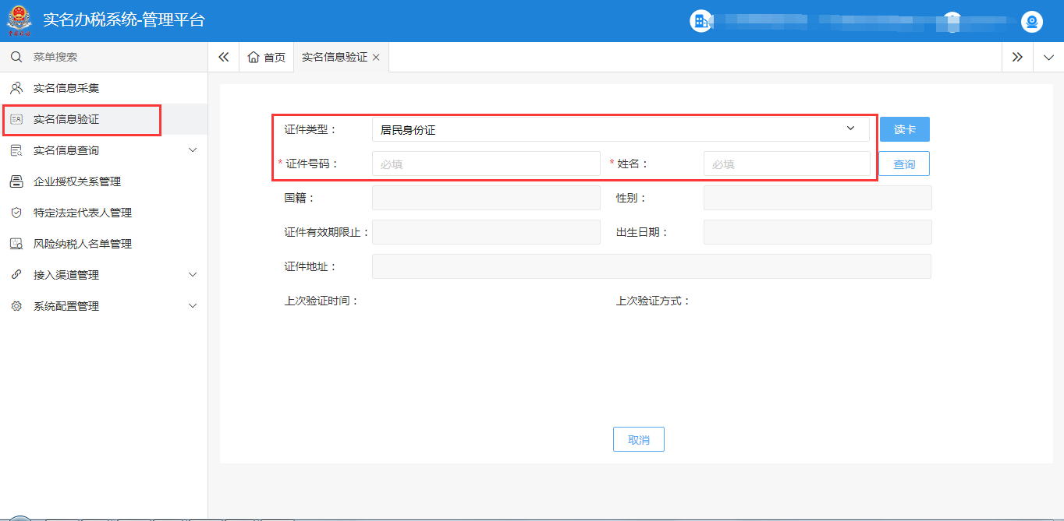
选择证件类型，填写证件号码和姓名，点击“查询”按钮，查询出自然人实名信息。
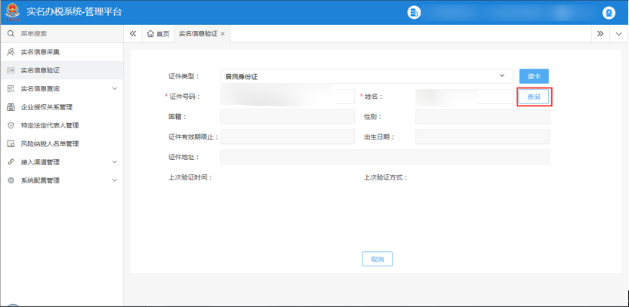
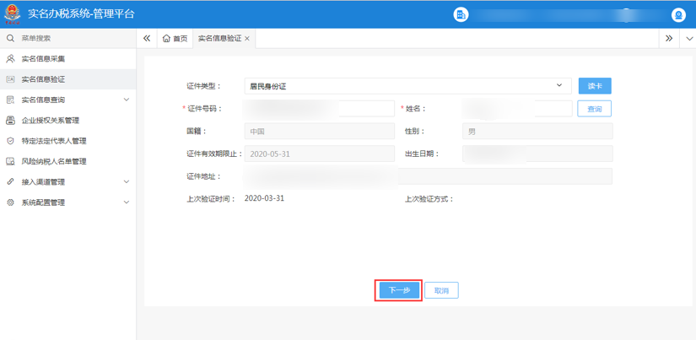
点击“下一步”按钮，进入身份选择界面，选择所需要验证的身份信息。
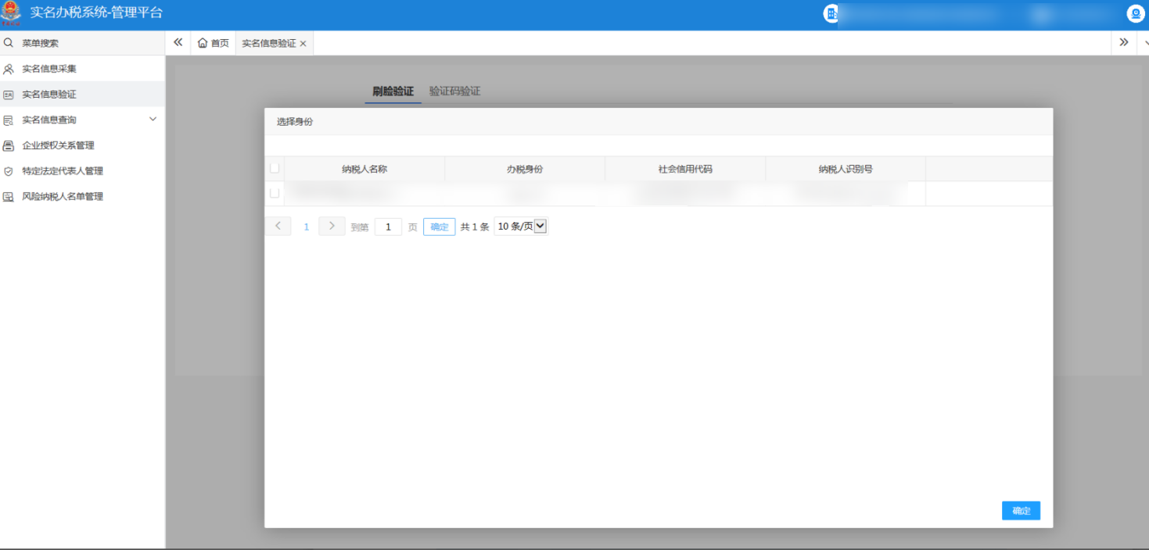
选择身份后，点击“确定”，进入选择验证方式界面。
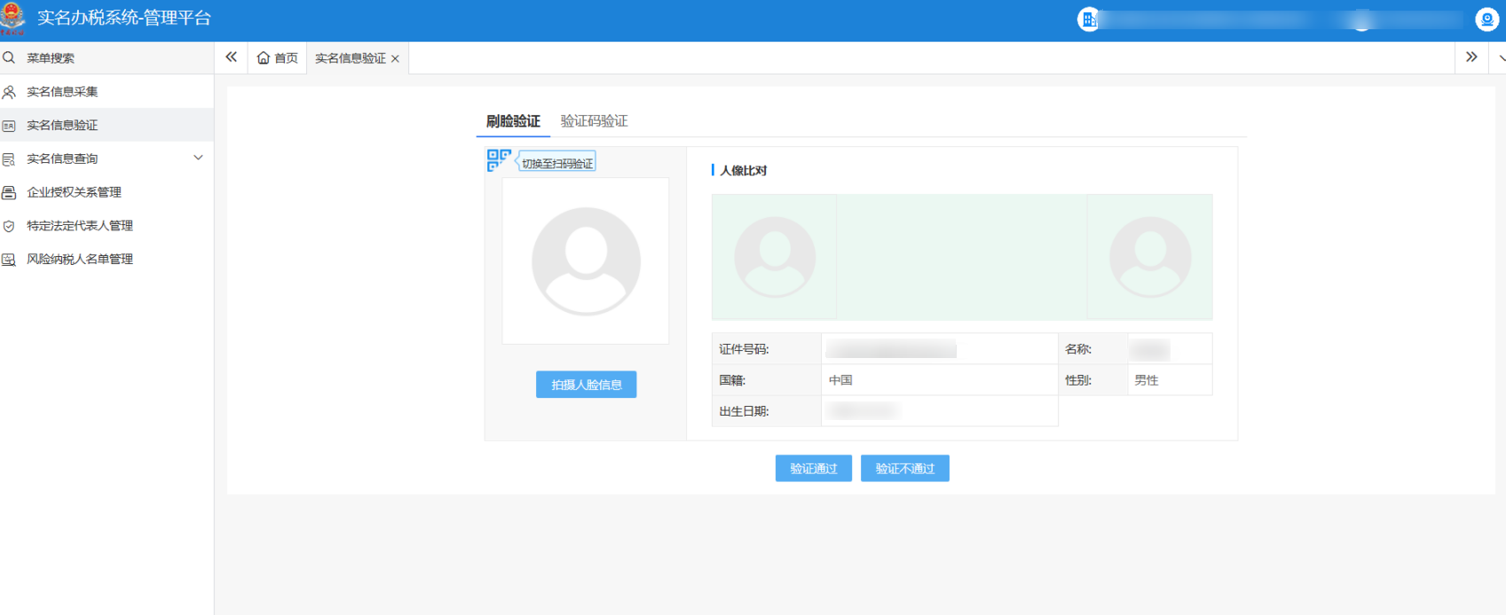
选择“刷脸验证”方式进行验证。点击“拍摄人脸信息”，进行拍摄人脸验证。
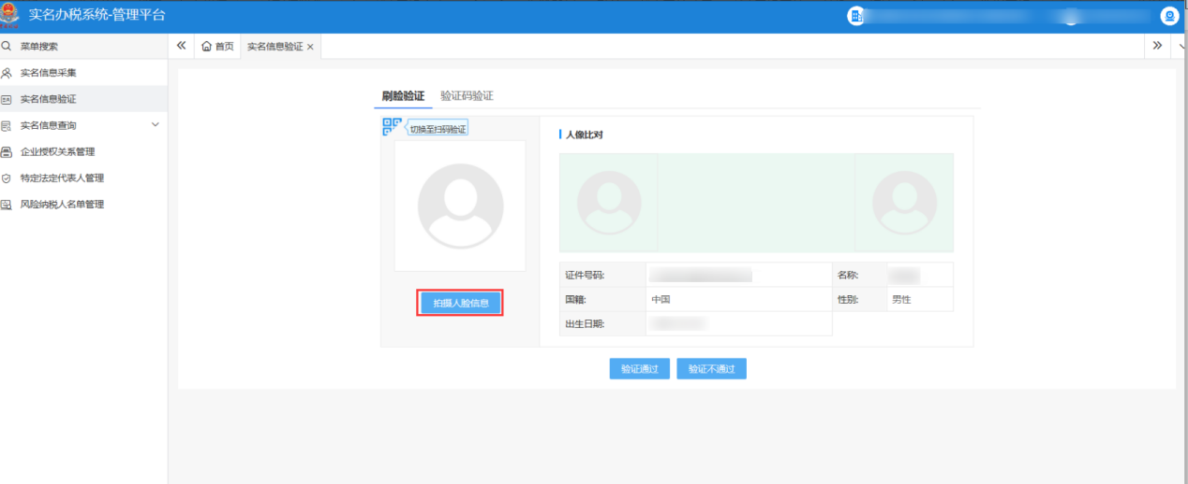

扫码验证
在左侧菜单栏点击“实名信息验证”，如果证件类型选择为“居民身份证”，可以点击“读卡”按钮，使用读卡器读取自然人的居民身份信息，如果证件类型选择为其他类型的时候，读卡功能不可用。
选择证件类型，填写证件号码和姓名，点击“查询”按钮，查询出该纳税人的实名信息。
点击“下一步”按钮，进入身份选择界面，选择所需要验证的身份信息。
选择身份后，点“确定”后，进入选择验证方式界面。

选择“扫码验证”方式进行验证。使用微信端扫描二维码进行验证。
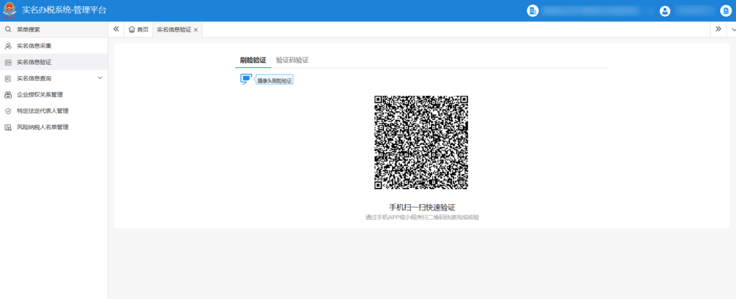

验证码验证
在左侧菜单栏点击“实名信息验证”，如果证件类型选择为“居民身份证”，可以点击“读卡”按钮，使用读卡器读取自然人的居民身份信息，如果证件类型选择为其他类型的时候，读卡功能不可用。
选择证件类型，填写证件号码和姓名，点击“查询”按钮，查询出该纳税人的实名信息。
点击“下一步”按钮，进入身份选择界面，选择所需要验证的身份信息。
选择身份后，点“确定”后，进入选择验证方式界面。
选择“验证码验证”方式进行验证。
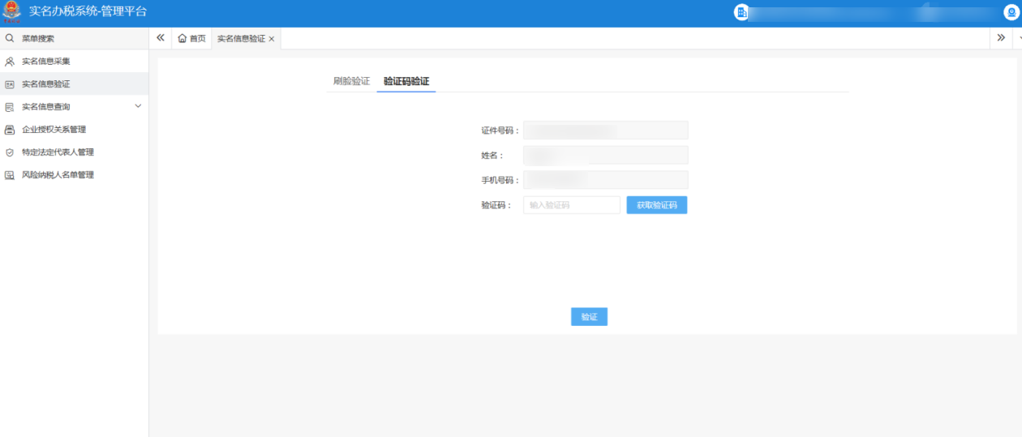

实名信息查询

个人实名信息查询
在左侧菜单栏点击“实名信息查询”下“个人实名信息查询”。
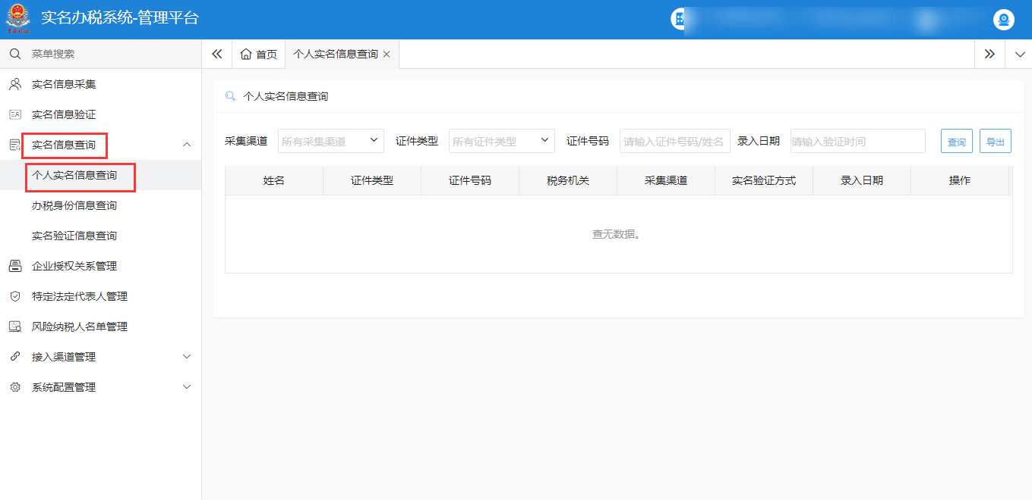
输入查询条件，点击“查询”。
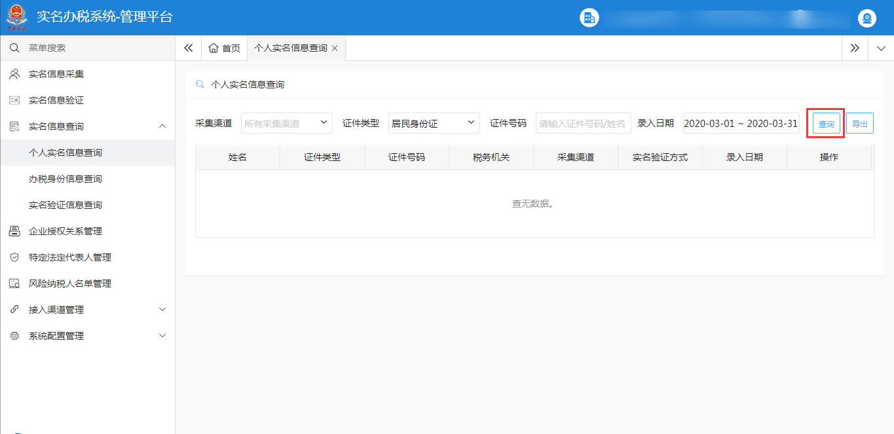
点击“查看详情”，可查看当前个人实名信息详情。
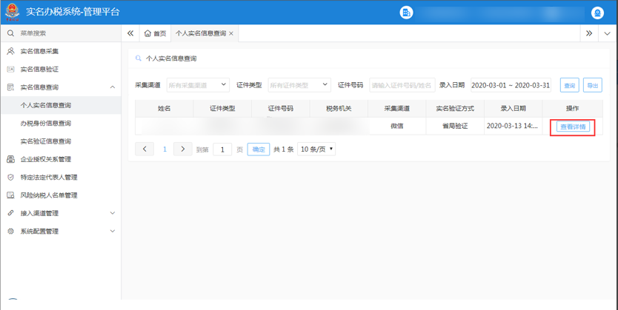
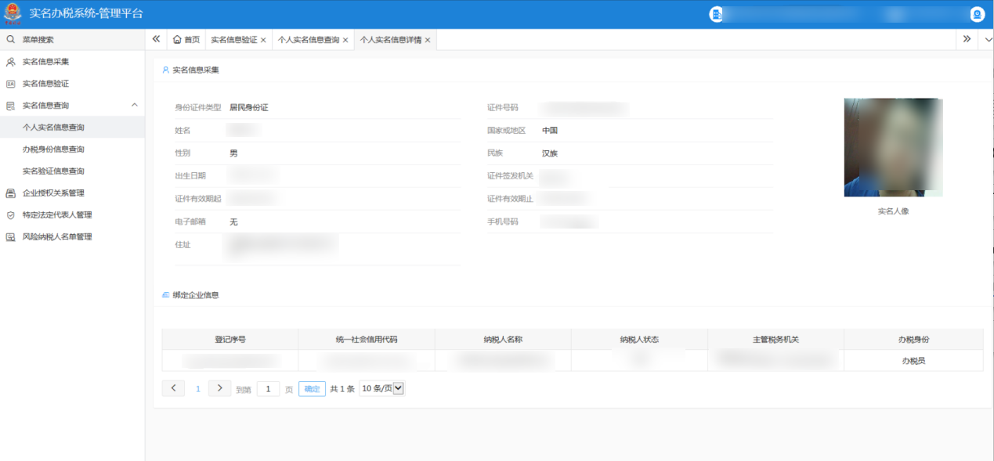
点击“导出”，系统提示“是否要导出文件”，点击“确定”，可导出当前查询结果。
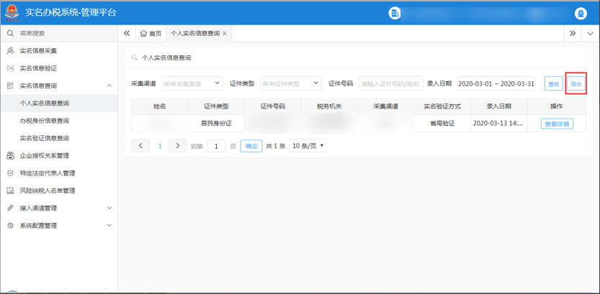

办税身份信息查询
在左侧菜单栏点击“实名信息查询”下“办税身份信息查询”。
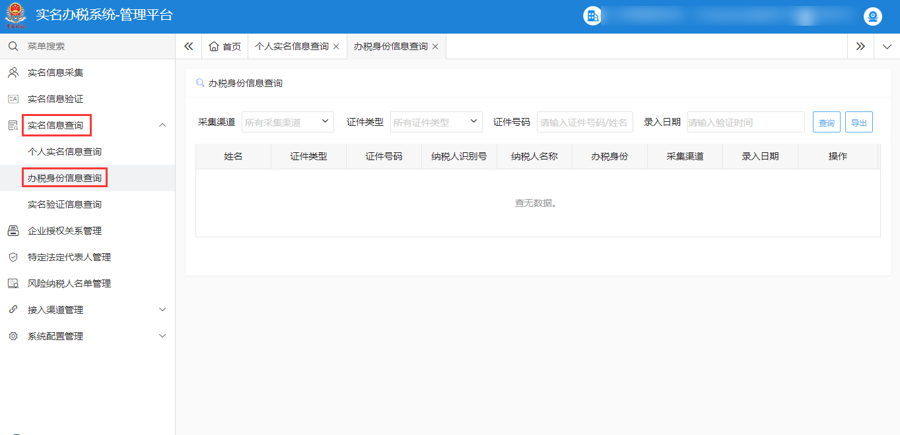
输入查询条件，点击“查询”。
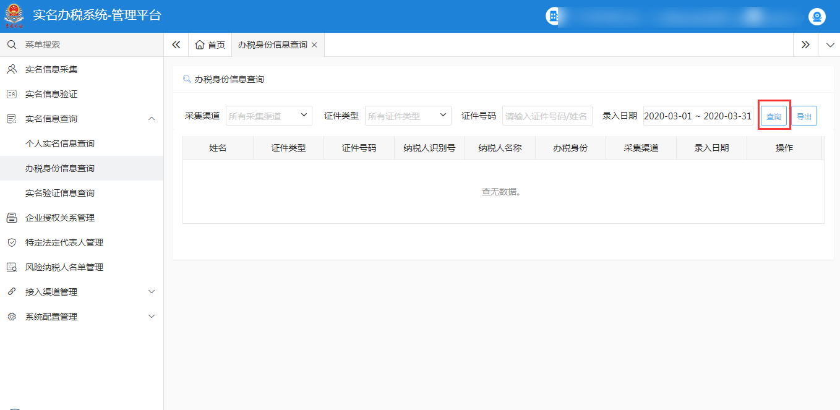
点击“查看详情”，可查看当前个人实名信息详情。
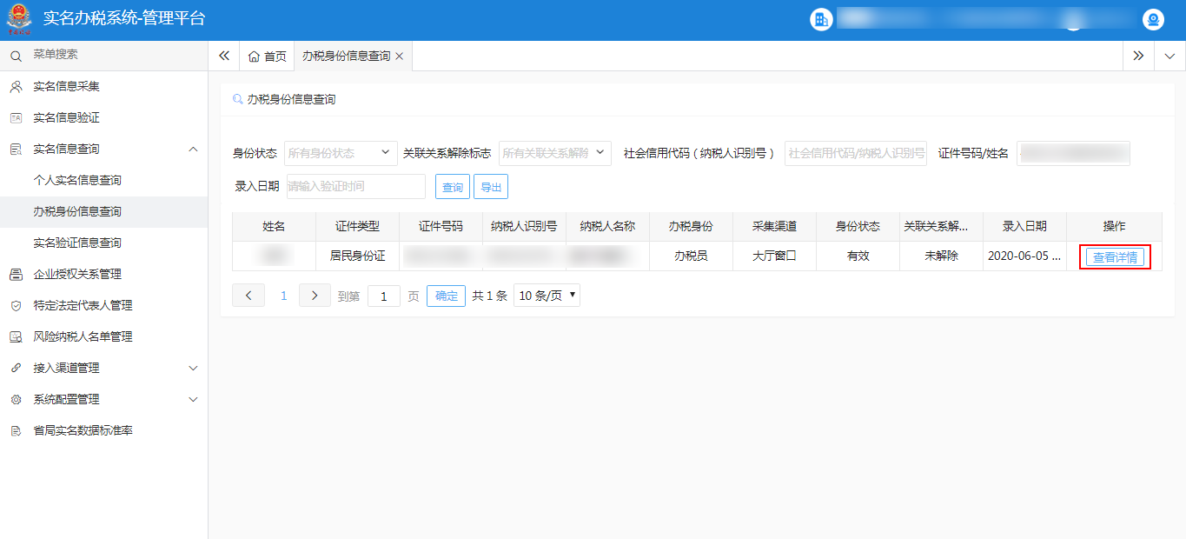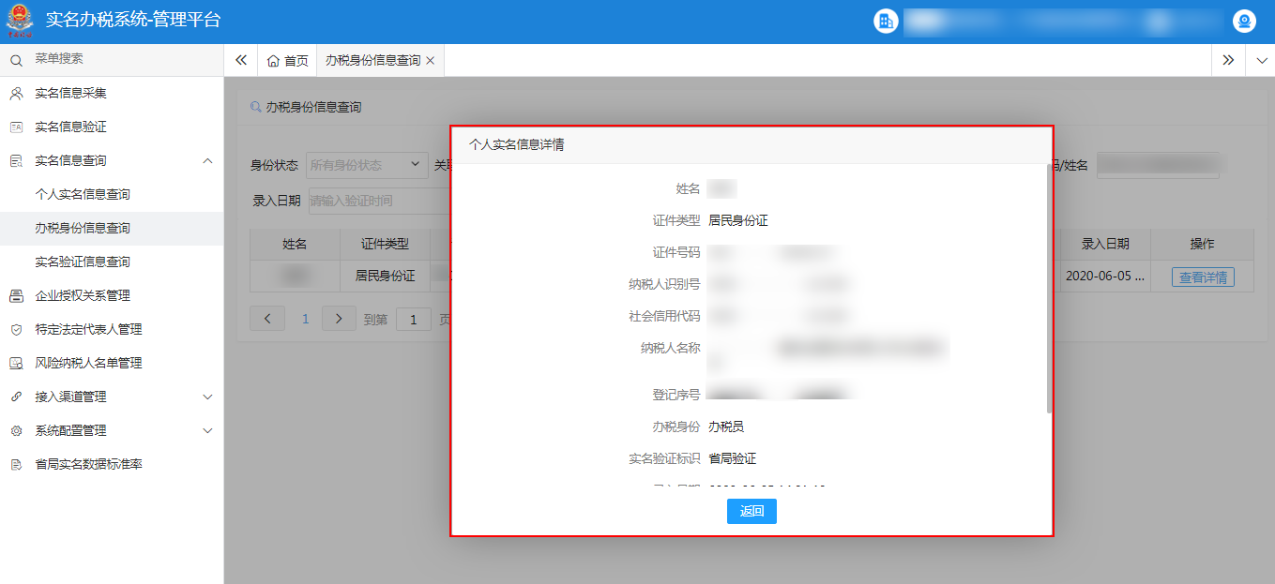
点击“导出”，系统提示“是否要导出文件”，点击“确定”，可导出当前查询结果。
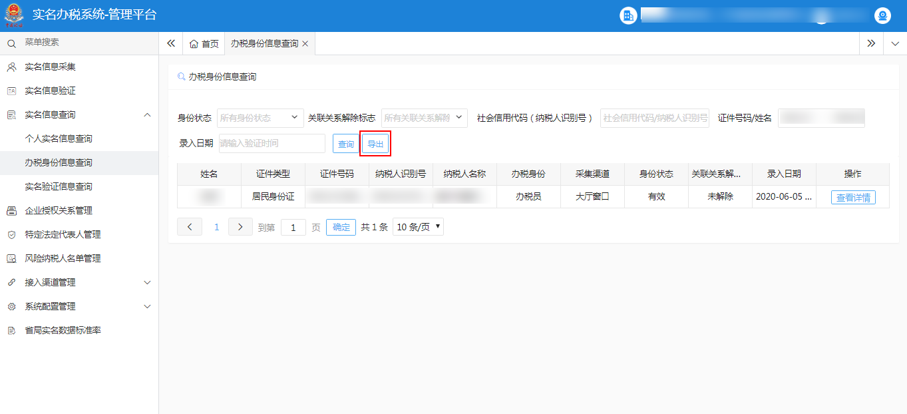

实名验证信息查询
在左侧菜单栏点击“实名信息查询”下“实名验证信息查询”。
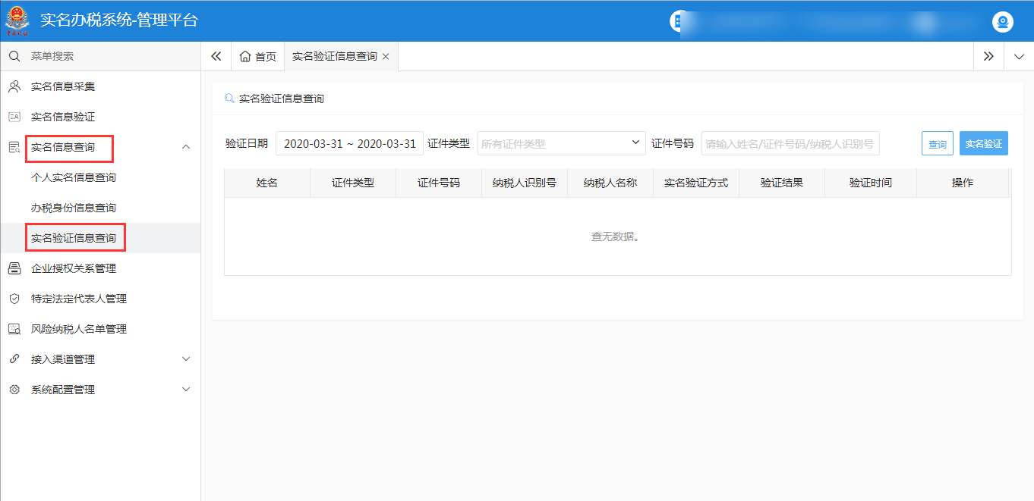
输入查询条件，点击“查询”。
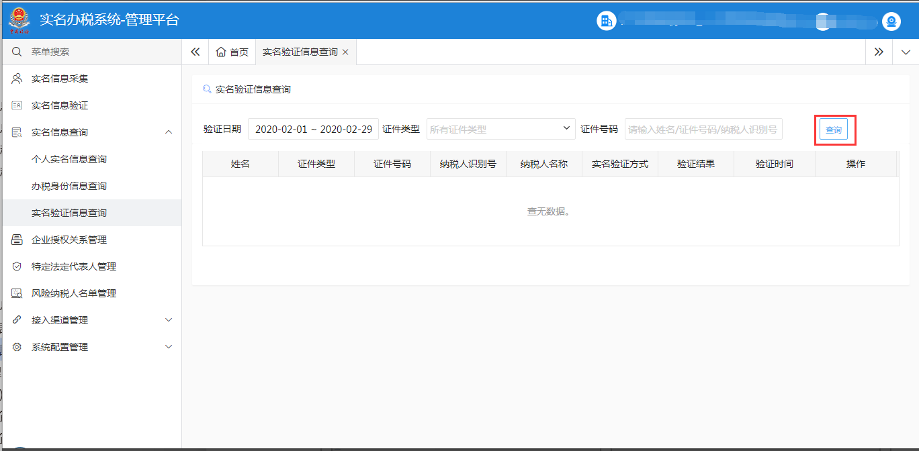
点击“查看详情”，可查看实名验证信息详情。
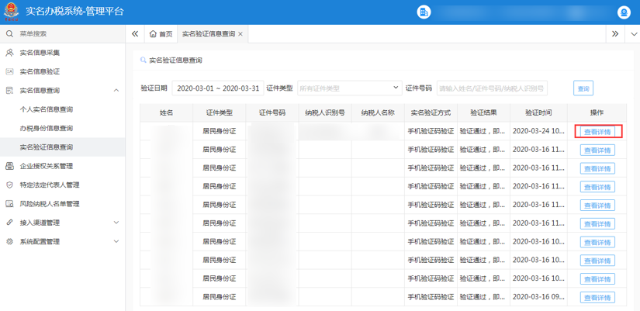
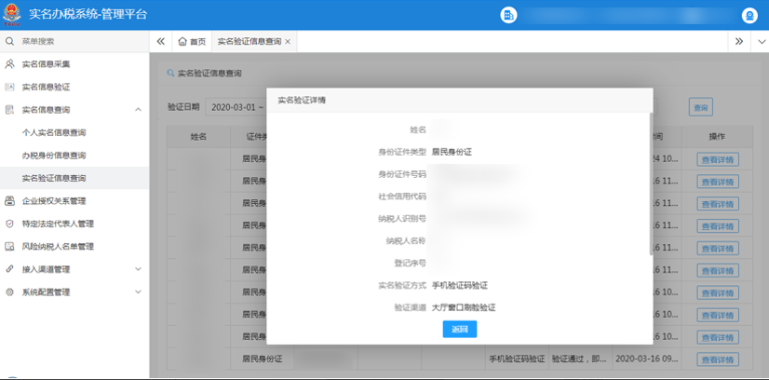

企业授权关系管理

新增(授权)企业办税人员
在左侧菜单导航栏点击“企业授权关系管理”。
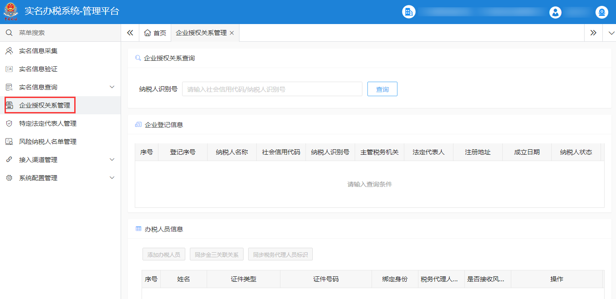
在“企业授权关系查询”栏输入社会信用代码或纳税人识别号，点击“查询”按钮查询。
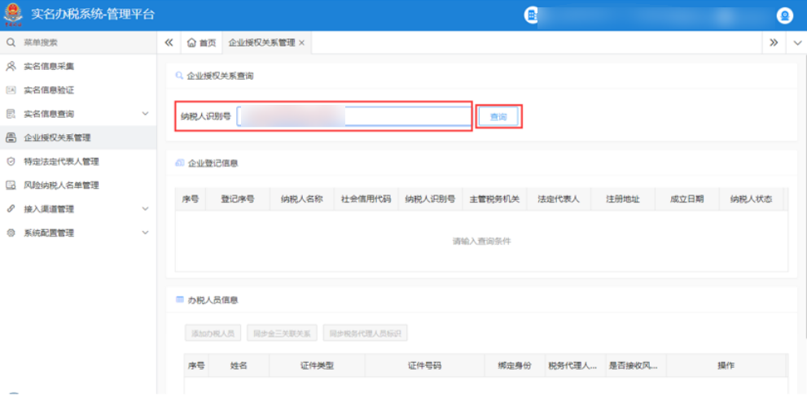
查询出该企业的登记信息和已绑定办税身份信息，在已绑定信息栏下点击“添加办税人员”。
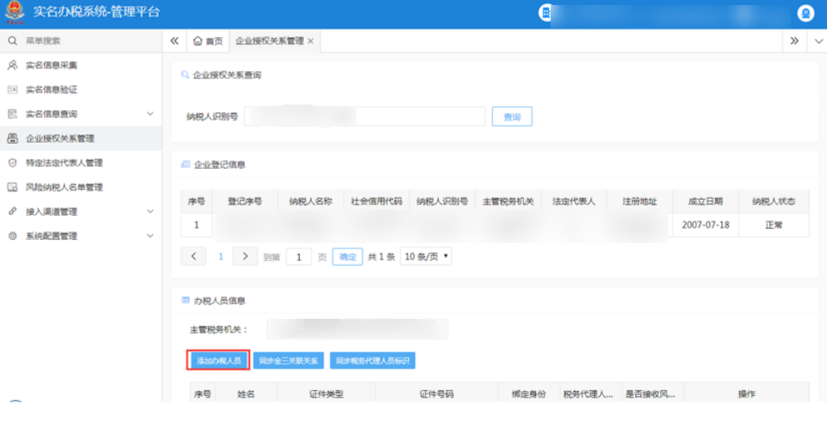
输入姓名、证件类型、证件号码、选择绑定身份（被添加授权人必须先进行实名验证）、选择是否接收风险提醒。
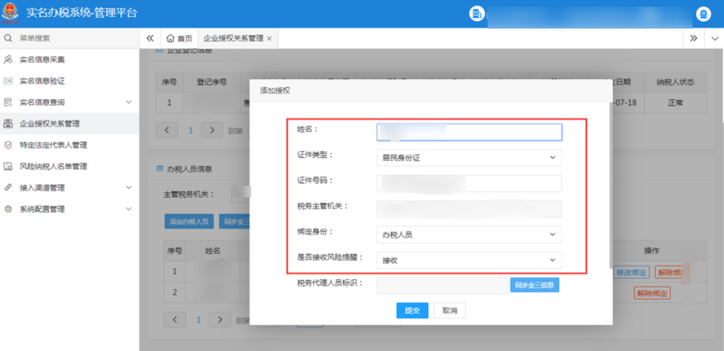

点击“同步金三信息”，提示同步成功。
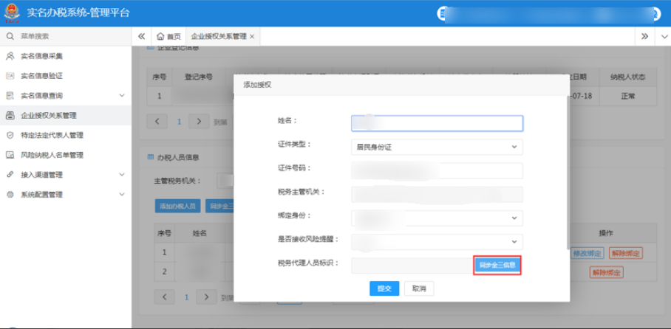
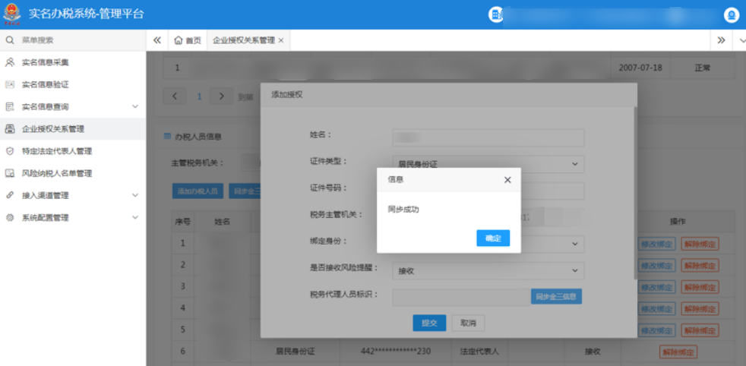
点击“提交”按钮，成功添加办税身份。
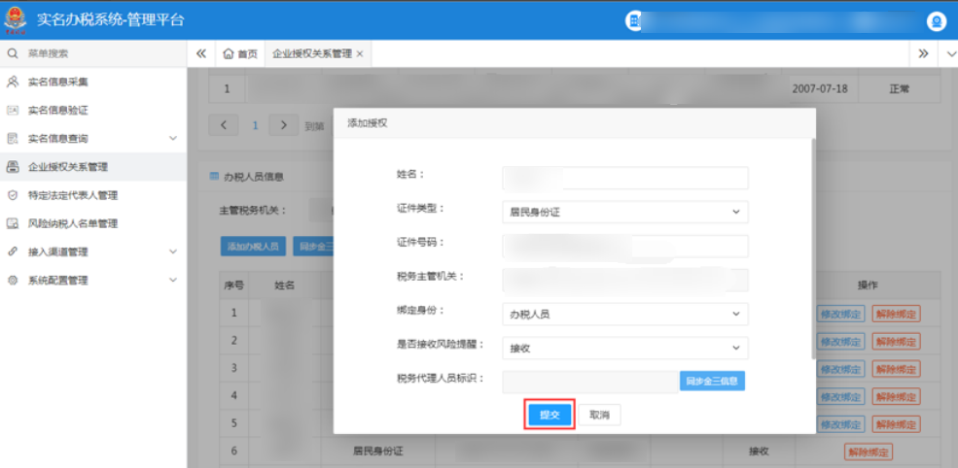
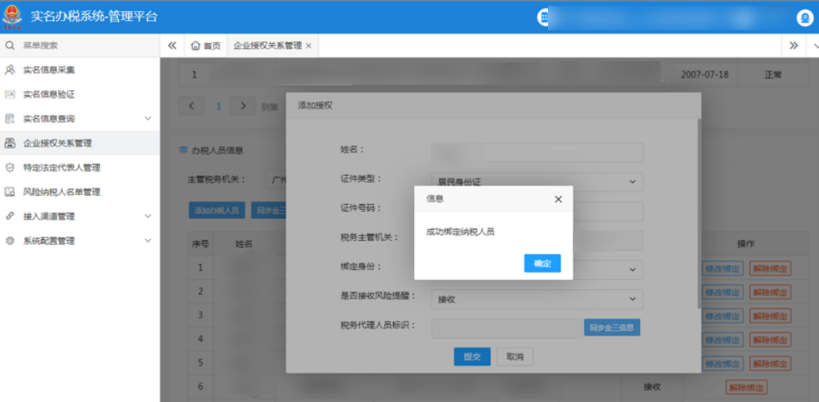

修改绑定企业办税人员
在左侧菜单导航栏点击“企业授权关系管理”。
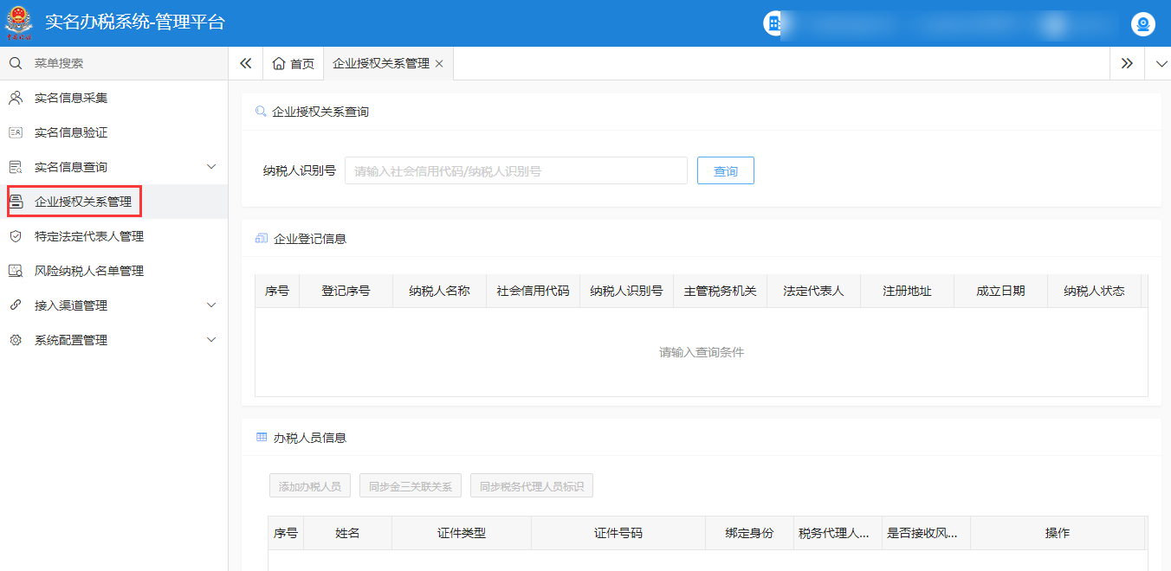
然后在“企业授权关系查询”栏输入社会信用代码或纳税人识别号，点击“查询”按钮查询。
查询出该企业的登记信息和已绑定办税身份信息，在已绑定信息栏下办税人员列表操作栏点击“修改绑定”。
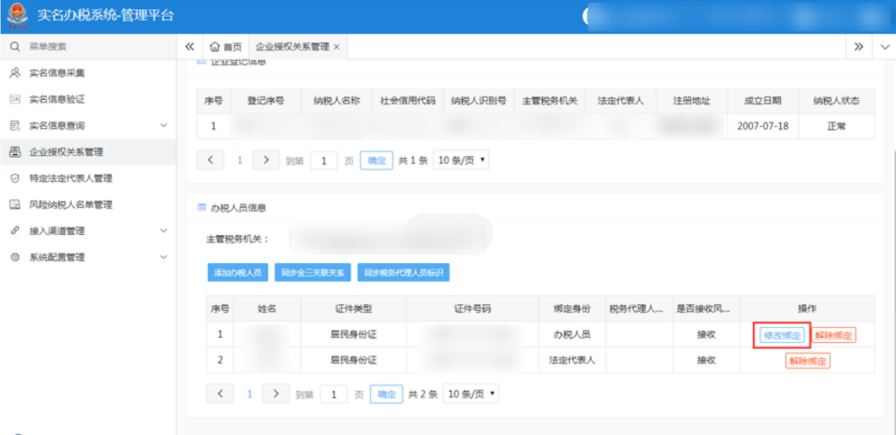
修改信息后，点击 “提交”，系统提示“修改绑定信息成功”。
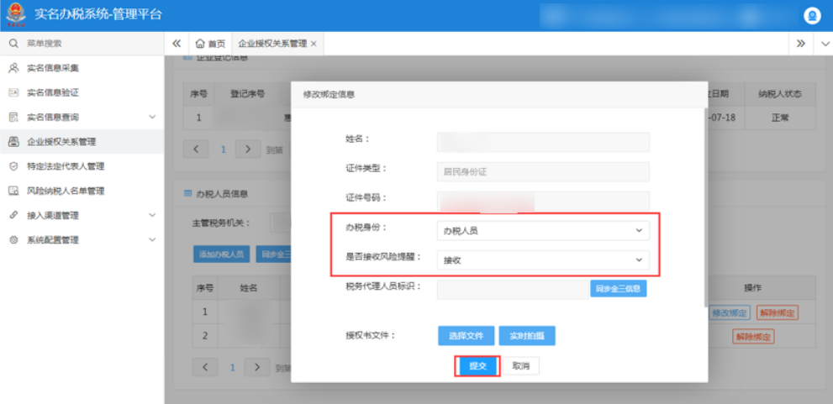
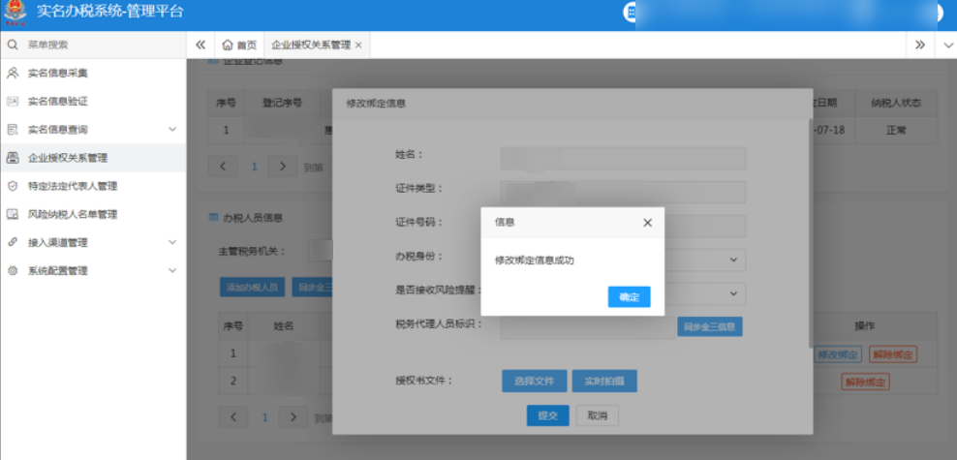

解除绑定企业办税人员
在左侧菜单导航栏点击“企业授权关系管理”。
然后在“企业授权关系查询”栏输入社会信用代码或纳税人识别号，点击“查询”按钮查询。
在已绑定信息栏下办税人员列表操作栏点击“解除绑定”。
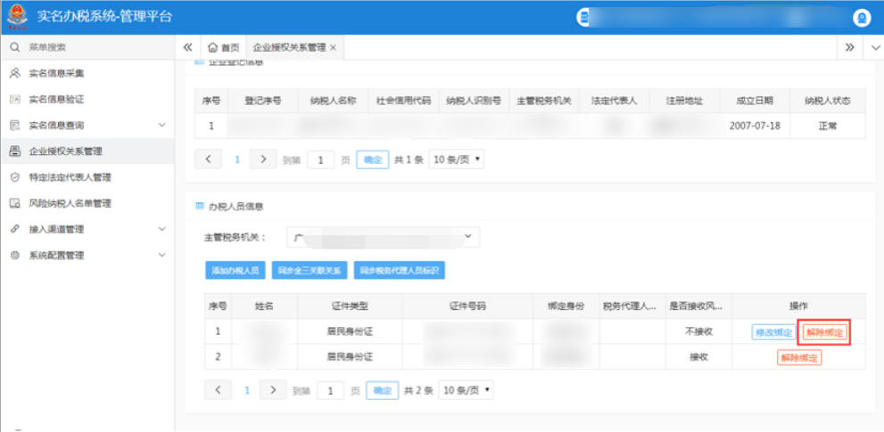
下拉菜单选择解绑原因，点击“确定”，系统提示“是否确定解除***职位”，点击“确定”按钮，成功解除绑定。
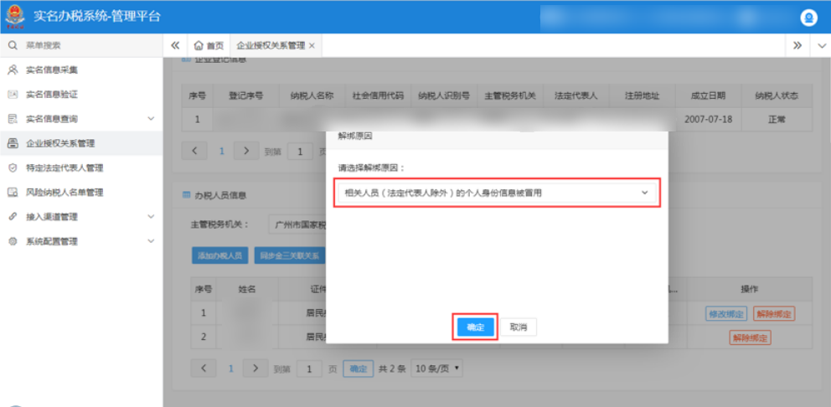
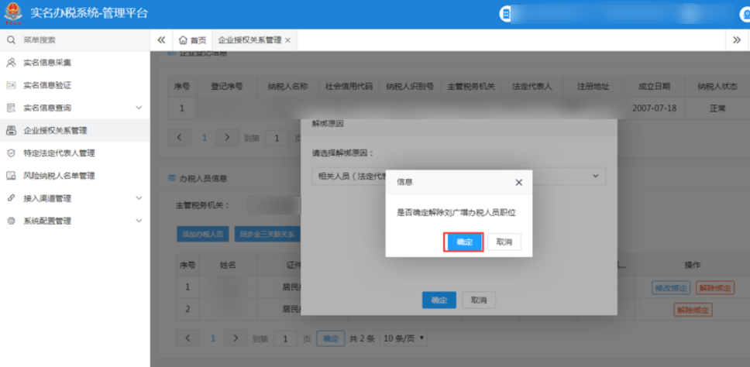

同步金三关联关系
在左侧菜单导航栏点击“企业授权关系管理”。
然后在“企业授权关系查询”栏输入社会信用代码或纳税人识别号，点击“查询”按钮查询。
在已绑定信息栏下点击“同步金三关联关系”按钮，系统提示“同步成功”。
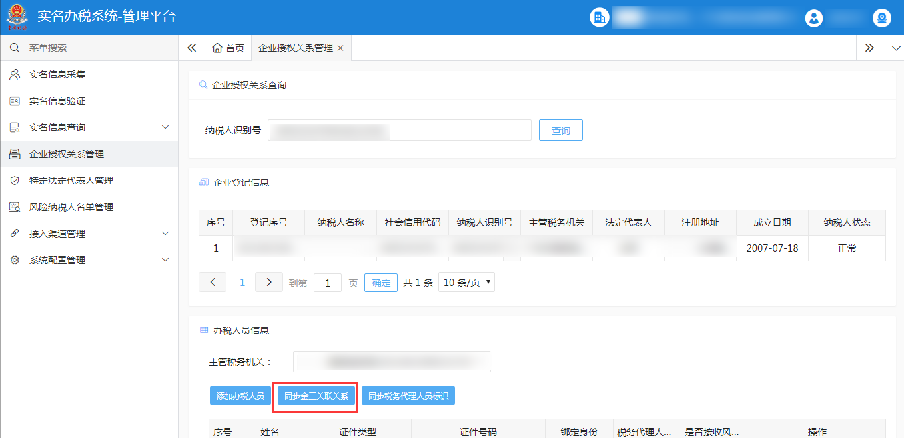

特定法定代表人管理

新增特定法定代表人
在左侧菜单导航栏点击“特定法定代表人管理”。
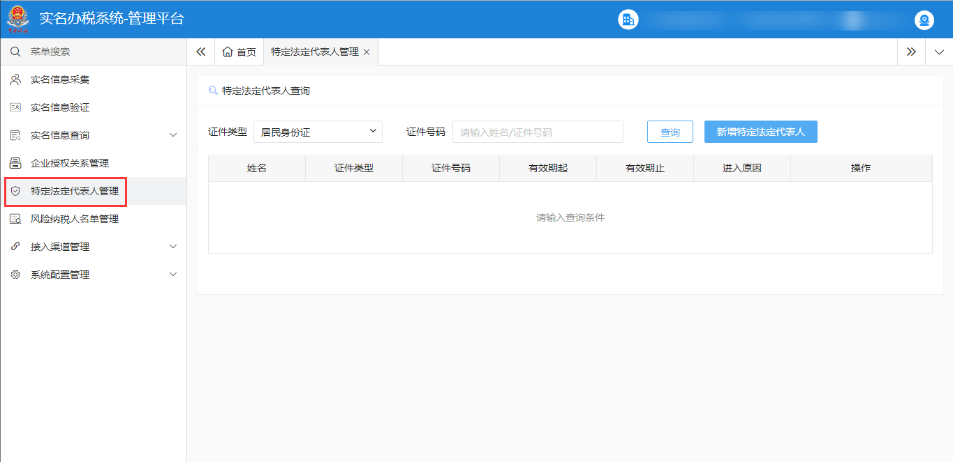
点击“新增特定法定代表人”按钮，新增特定法定代表人。
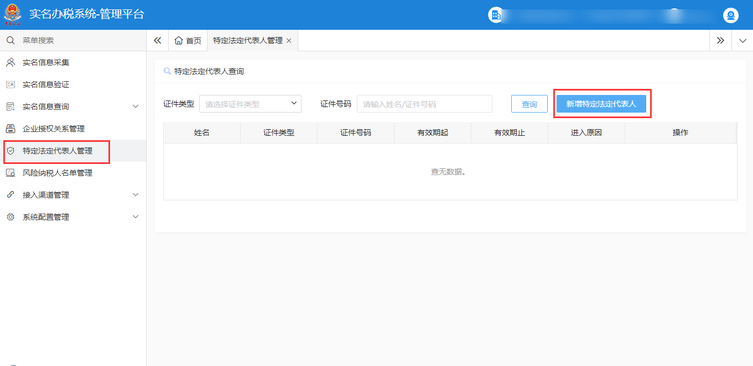
选择证件类型，输入姓名、证件号码，点击“下一步”，查询出当前法人信息。
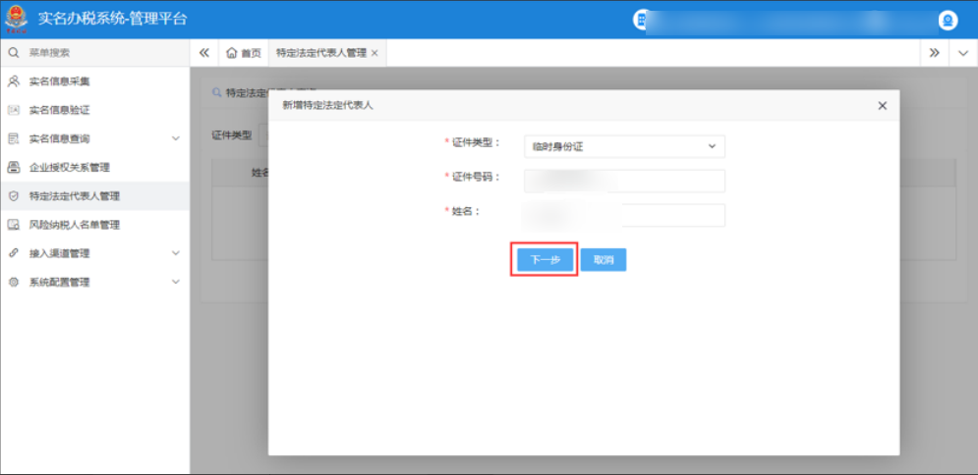
选择进入名单类型、有效期起止，确认无误最后点击“保存”按钮，系统提示添加成功。
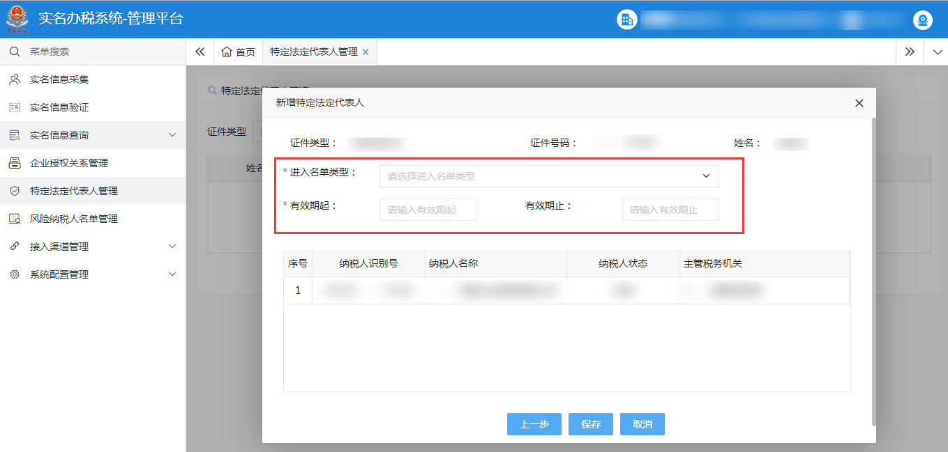
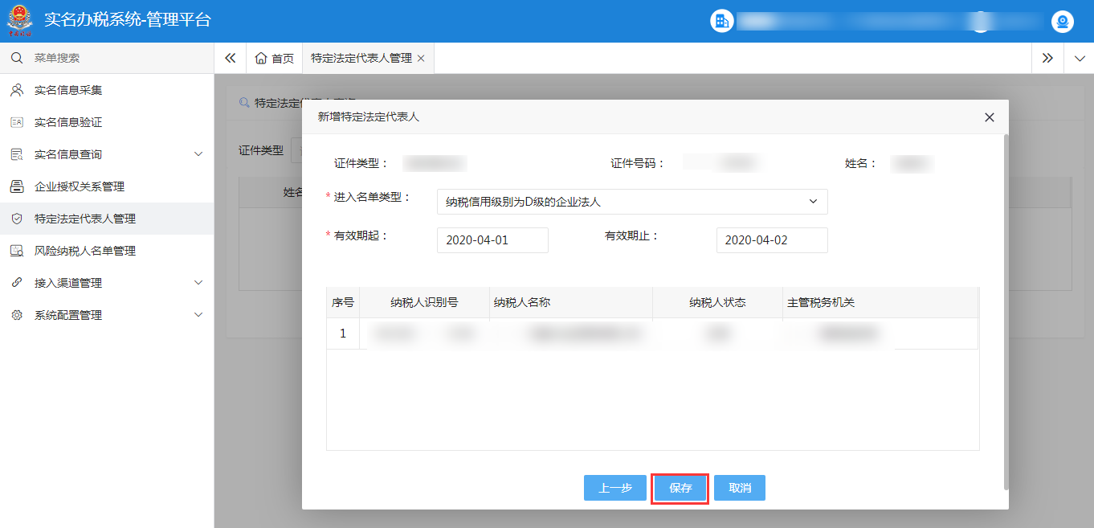
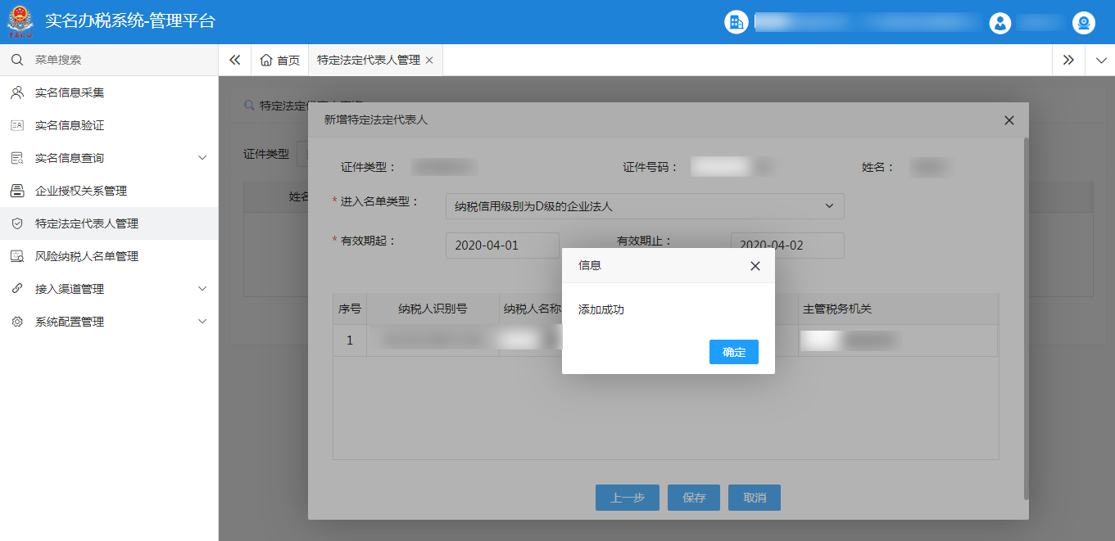

查询特定法定代表人
在左侧菜单导航栏点击“特定法定代表人管理”。

在特定法定代表人查询栏目选择证件类型、输入证件号码，点击“查询”按钮，查询出该自然人是否属于特定法定代表人。
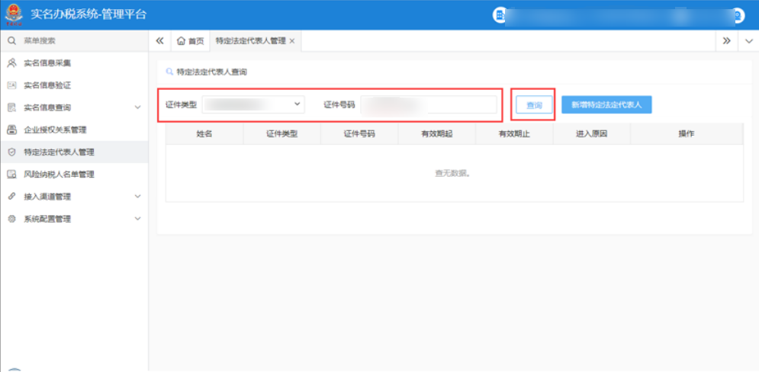
点击列表数据右侧的“查看详情”，即可查看该特定法定代表人信息。
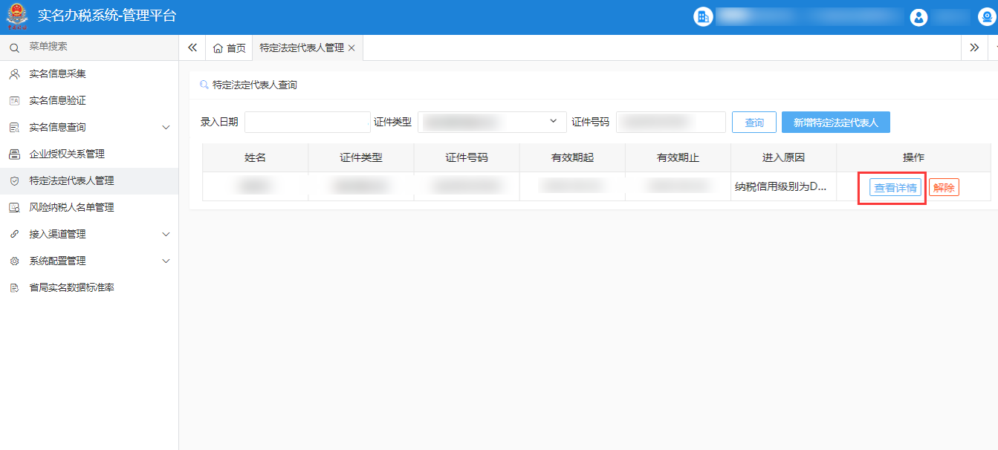
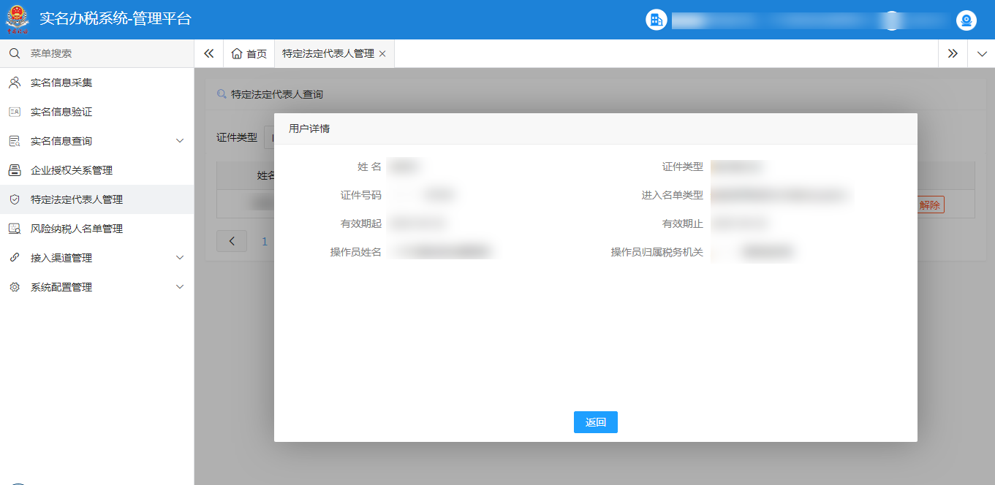

解除特定法定代表人
在左侧菜单导航栏点击“特定法定代表人管理”。

在特定法定代表人查询栏目选择证件类型、输入证件号码，点击“查询”按钮，查询出该自然人是否属于特定法定代表人。
点击列表数据右侧的“解除”。
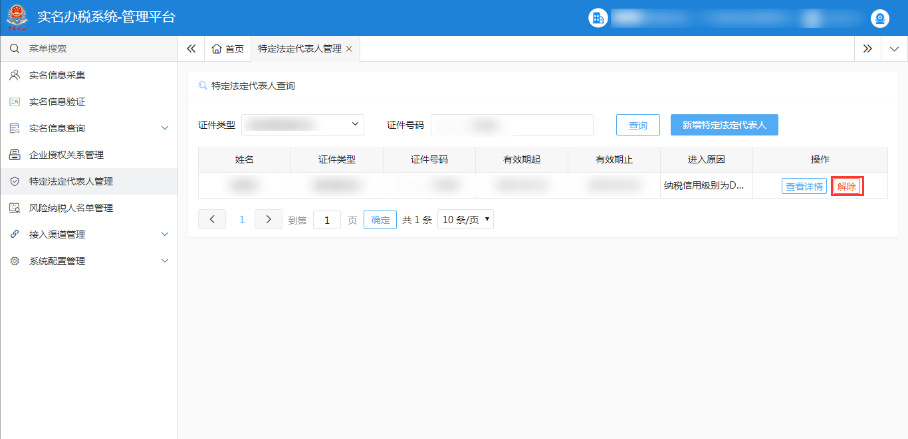
系统提示“您确定要解除吗”，点击确定，解除成功。
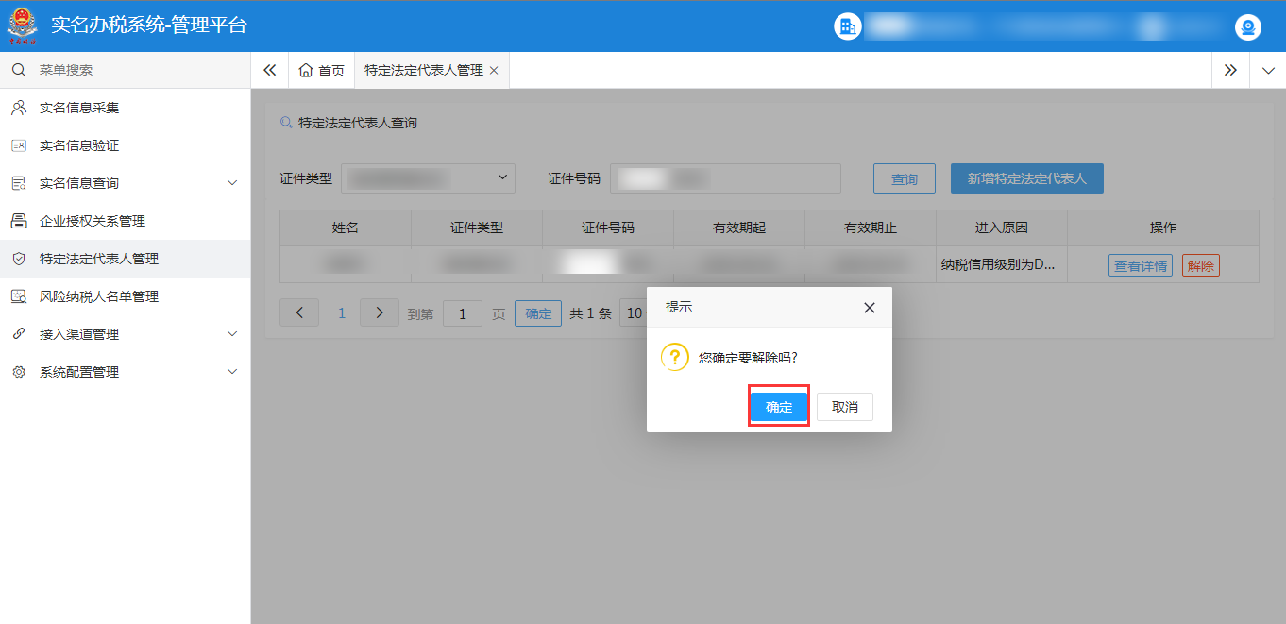
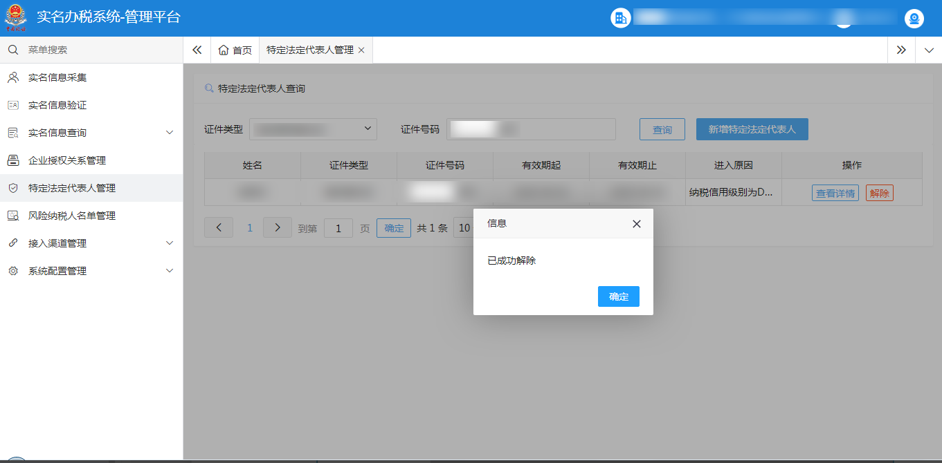

风险纳税人名单管理

新增风险纳税人名单
在左侧菜单导航栏点击“风险纳税人名单管理”。
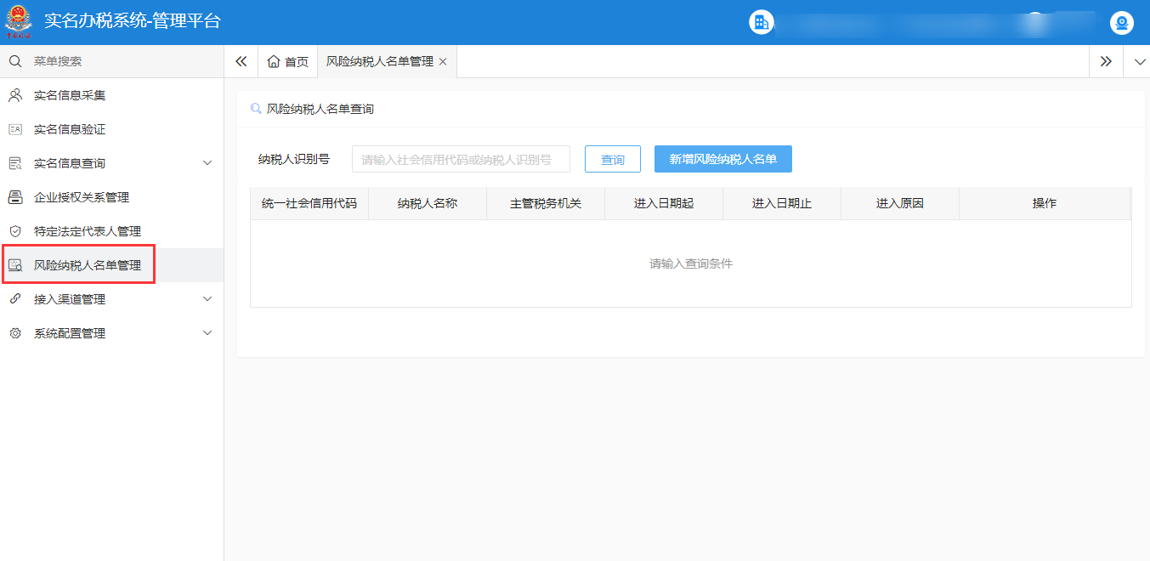
点击“新增风险纳税人名单”按钮。
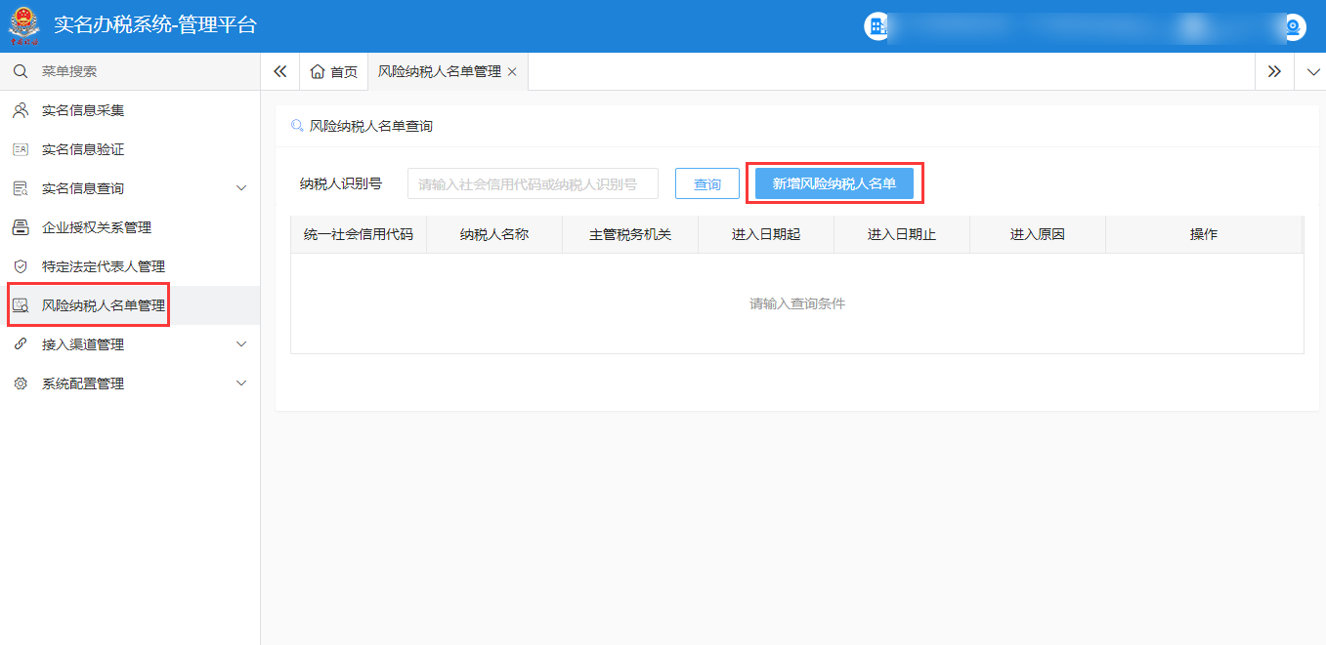
输入纳税人识别号或社会信用代码，点击“查询”，查看当前纳税人信息。
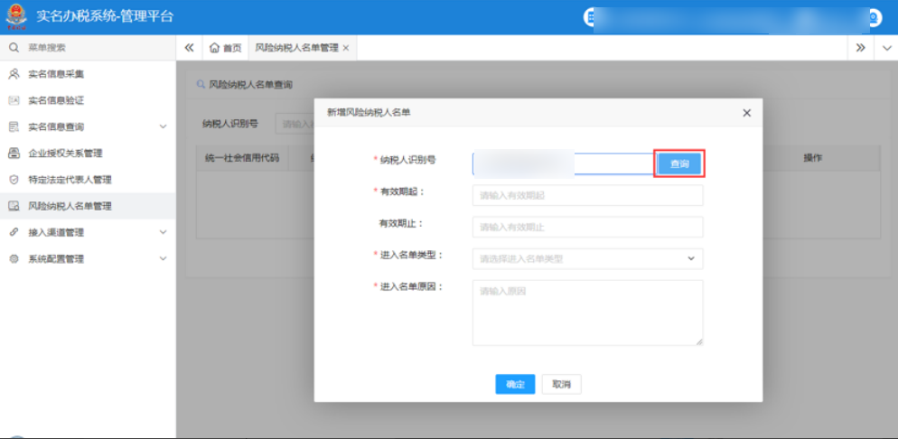
输入有效期起、有效期止，选择进入名单类型、进入名单原因，点击“确定”，系统提示添加风险纳税人成功。
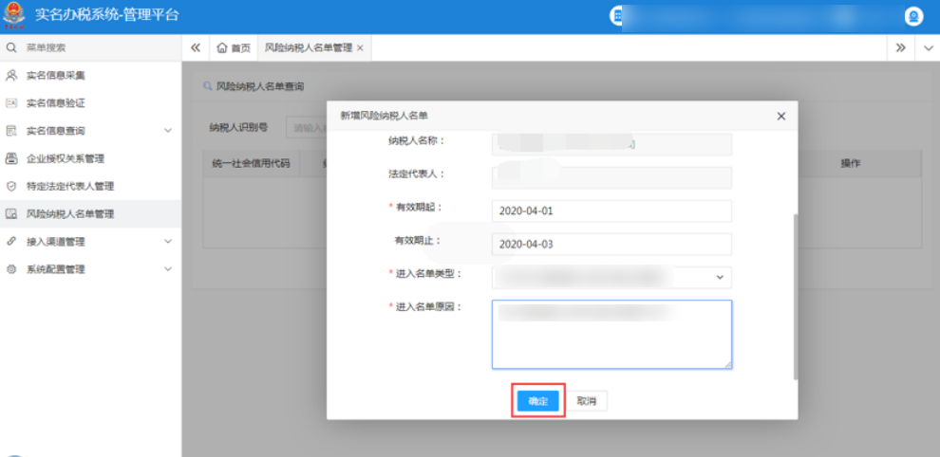
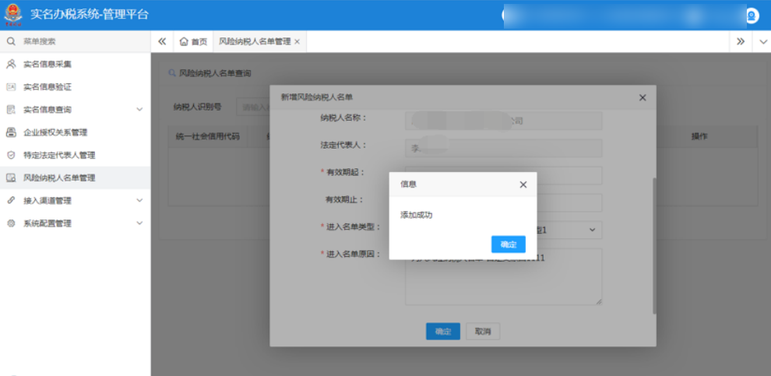

查询风险纳税人名单
在左侧菜单导航栏点击“风险纳税人名单管理”。
输入需要查询的社会信用代码或纳税人识别号，查询纳税人是否是风险纳税人。
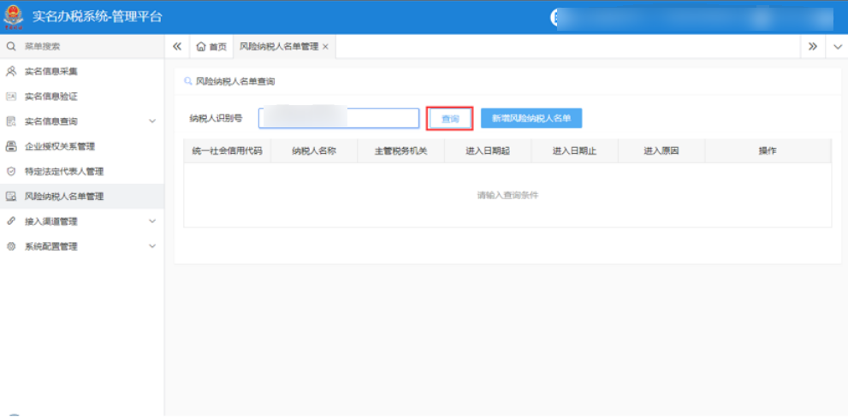
点击“查看详情”按钮，查看该纳税人信息。
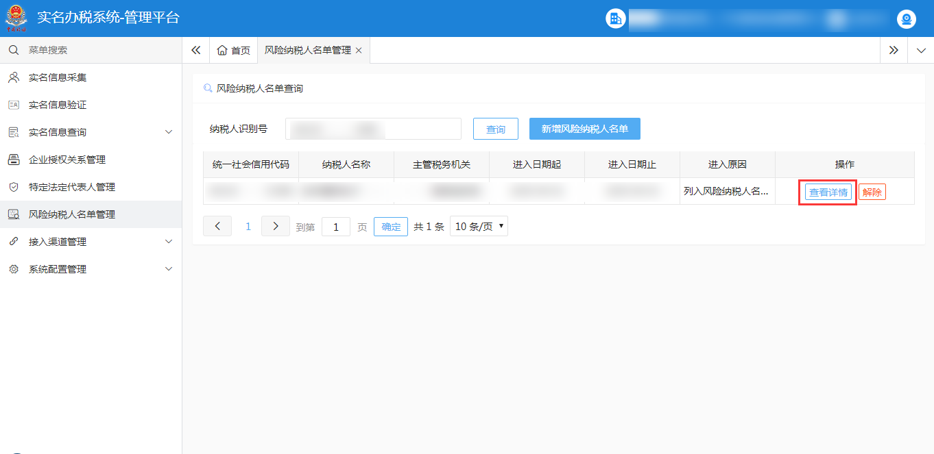
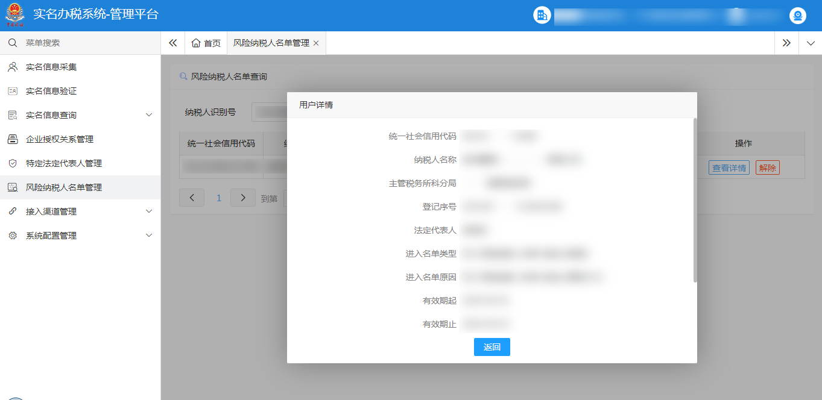

解除风险纳税人名单
在左侧菜单导航栏点击“风险纳税人名单管理”。
输入需要查询的社会信用代码或纳税人识别号，查询纳税人是否是风险纳税人。
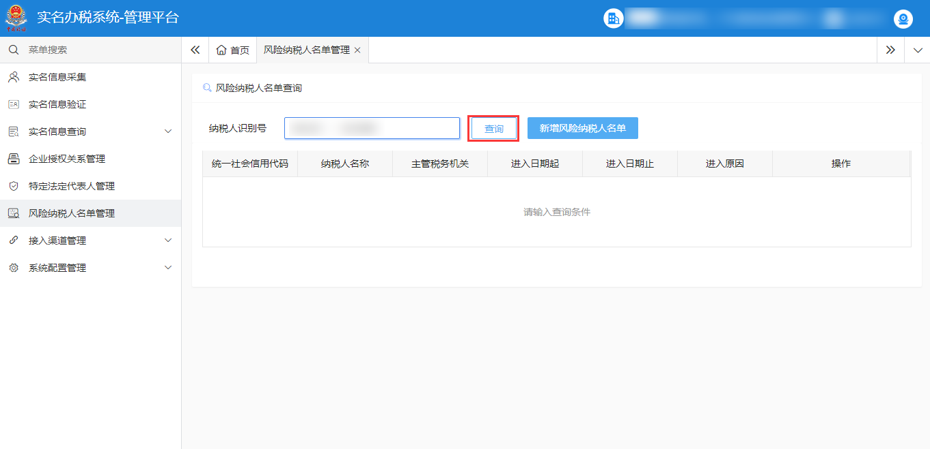
点击“解除”按钮。
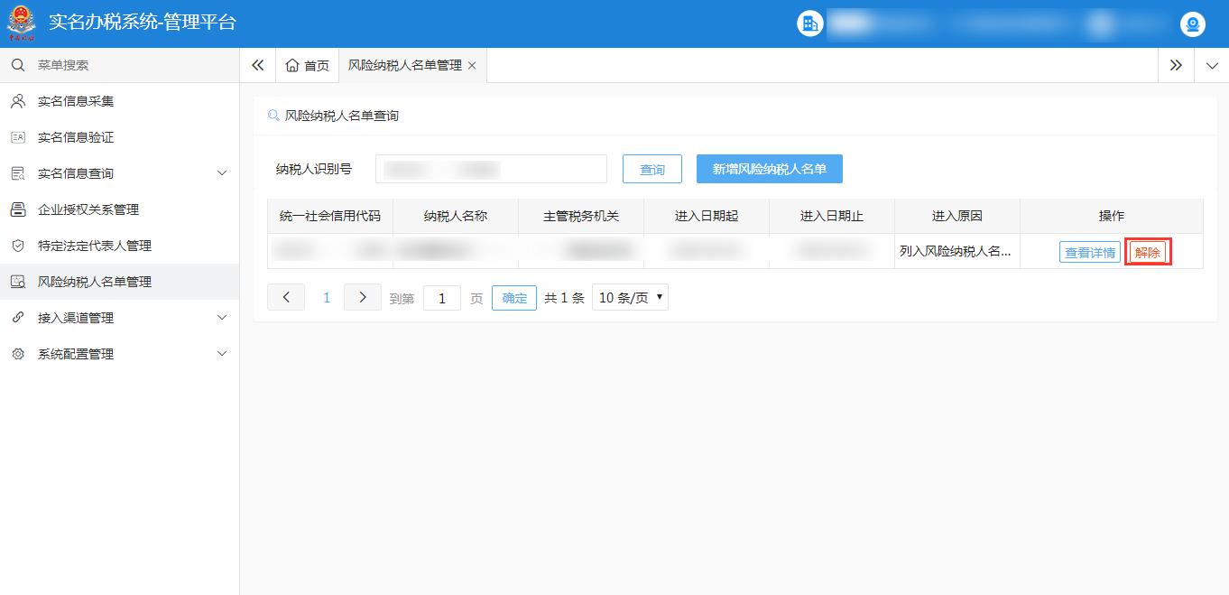
系统提示“您确定要解除吗？”，点击“ 确定”解除当前纳税人风险名单，系统提示成功解除。
